BỘ TƯ PHÁP
--------------------

TÀI LIỆU
HƯỚNG DẪN QUẢN LÝ VĂN BẢN
“Hệ thống Văn bản và điều hành – Bộ Tư pháp”

Đơn vị thực hiện: Cục Công nghệ thông tin – Bộ Tư pháp

Hà Nội - 2018

Mục lục
I. TỔNG QUAN VỀ HỆ THỐNG 2
1. Mục đích – ý nghĩa 2
2. Đăng nhập/ đăng xuất hệ thống 2
2.1. Đăng nhập 2
2.2. Đăng xuất 3
3. Các thao tác thực hiện chung 3
3.1. Sửa 3
3.2. Xem chi tiết 3
3.3. Xóa 3
3.4. Tìm kiếm, Lọc 4
4. Các quy trình nghiệp vụ chính 4
4.1. Quy trình xử lý văn bản đến 4
4.2. Quy trình xử lý văn bản đi 6
5. Chức năng tương ứng vai trò 7
5.1. Quy trình xử lý văn bản đến 7
5.2. Quy trình xử lý văn bản đi 7
II. PHÂN HỆ QUẢN LÝ VĂN BẢN 8
1. Bàn làm việc 8
2. Văn bản đến 10
2.1. Danh sách các loại văn bản đến 10
2.2. Toàn bộ văn bản đến 12
2.3. Văn thư vào sổ văn bản 12
2.4. Thư ký lãnh đạo tham mưu 14
2.5. Lãnh đạo đơn vị cho ý kiến/ bút phê 14
2.6. Giao việc 15
2.7. Chuyển văn bản 17
2.8. Phòng ban/ Cán bộ xử lý văn bản 19
2.9. Quản lý sổ công văn đến 20
2.10. Thu hồi VB 23
2.11. Vào sổ văn bản 24
3. Văn bản đi 26
3.1. Danh sách các loại văn bản đi 26
3.2. Toàn bộ văn bản đi 27
3.3. Thêm mới 28
3.4. Cấp số 29
3.5. Chuyển VB đi 30
3.6. Gửi liên thông 32
3.7. Quản lý sổ văn bản đi 32
III. PHÂN HỆ ĐIỀU HÀNH, XỬ LÝ VĂN BẢN 33
1. Bàn làm việc 33
2. Dự thảo 35
a. Thêm mới Dự thảo 35
b. Luồng xử lý với VBDT được tích chọn Cập nhật/ Xin ý kiến 37
c. Luồng xử lý với VBDT được tích chọn Trình ký 39
d. Thu hồi DT 41
e. Chuyển phát hành dự thảo 42
3. Phiếu trình 43
a. Thêm mới phiếu trình 43
b. Cán bộ phê duyệt thực hiện Phê duyệt/ Trả về phiếu trình 45
c. Thu hồi phiếu trình 47
d. Luồng xử lý phiếu trình đã duyệt 48
4. Quản lý công việc 49
e. Người giao việc 49
f. Người nhận công việc 51

TỔNG QUAN VỀ HỆ THỐNG

Mục đích – ý nghĩa
- Hệ thống quản lý văn bản điều hành là hệ thống được xây dựng nhằm mục đích triển khai, áp dụng thống nhất một hệ thống Quản lý văn bản và điều hành đối với tất cả các đơn vị thuộc Bộ và cơ quan thi hành án dân sự địa phương.

Đăng nhập/ đăng xuất hệ thống

Đăng nhập
- Để đăng nhập hệ thống, người dùng cần được cấp tài khoản đăng nhập với tên và mật khẩu truy cập.
- Sau khi được cấp tài khoản, người dùng có thể đăng nhập theo các bước sau:
- Bước 1: Mở trình duyệt Chrome hoặc FireFox trên máy tính, nhập địa chỉ http://qlvbdemo.moj.gov.vn vào thanh address.
- Bước 2: Hiển thị màn hình đăng nhập, người dùng nhập tên đăng nhập và mật khẩu đã được cấp.
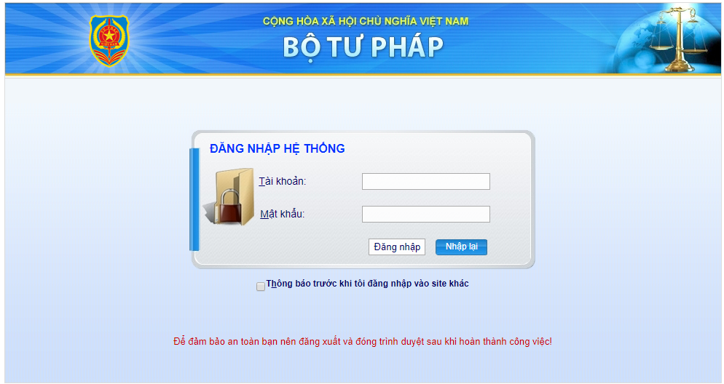
- Bước 3: Nhấn Đăng nhập Chương trình hiển thị màn hình làm việc tương ứng với vai trò của tài khoản đăng nhập.
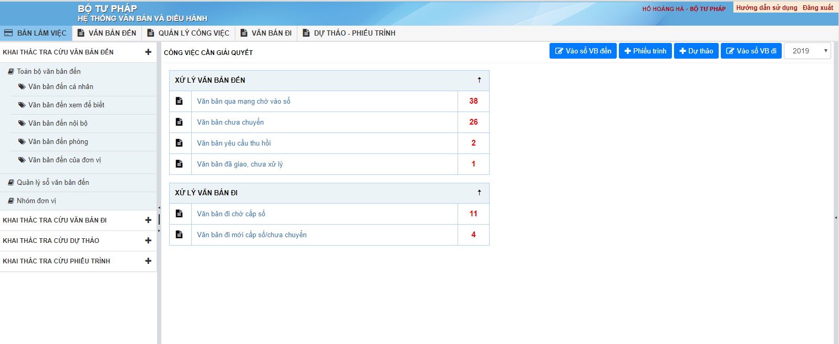
- Lưu ý: Sau lần đầu tiên đăng nhập, người dùng cần cập nhật lại thông tin cá nhân/ mật khẩu cho chính xác.

Đăng xuất
- Để kết thúc quá trình làm việc trên hệ thống hoặc thoát ra khỏi tài khoản đang sử dụng để đăng nhập bằng tài khoản khác, người dùng chỉ cần click chọn chức năng Đăng nhập lại/ Đăng xuất (ở góc trên bên phải màn hình):
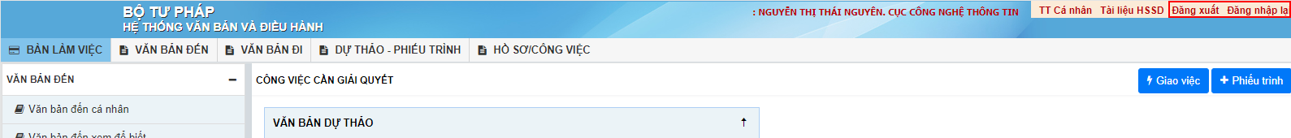

Các thao tác thực hiện chung

Sửa
- Để tiến hành sửa một bản ghi, thực hiện theo các bước sau:
- Bước 1: Trên danh sách, chọn đối tượng cần sửa, click vào nút Sửa .
- Bước 2: Form Sửa thông tin được hiển thị, người dùng thực hiện cập nhật thông tin cần sửa, lưu ý các trường có dấu (*) bắt buộc phải nhập.
- Bước 3: Chọn Cập nhật hoặc Cập nhật & Gửi - để lưu thông tin đã sửa đổi, Đóng - Thực hiện đóng form.

Xem chi tiết
- Để tiến hành xem thông tin một đối tượng bất kỳ, kích đúp vào dòng có chứa đối tượng đó. Màn hình xem chi tiết của đối tượng sẽ được hiển thị.

Xóa
- Để tiến hành xóa một đối tượng, thực hiện theo các bước sau:
- Bước 1: Trên danh sách, chọn đối tượng cần xóa, kích nút Xóa .
- Bước 2: Trên thông báo xác nhận xóa, chọn Tiếp tục để xóa đối tượng khỏi hệ thống hoặc chọn Hủy để hủy bỏ thao tác xóa.

Tìm kiếm, Lọc
- Tìm kiếm cơ bản: Thực hiện tìm kiếm theo một số tiêu chí cơ bản như: Năm, tìm kiếm nhanh, số đến, số ký hiệu, cần thực hiện:
- Bước 1: Trên danh sách, nhập vào các điều kiện tìm kiếm trên khu vực tìm kiếm đầu danh sách (điều kiện này sẽ thay đổi tương ứng với danh sách được chọn)
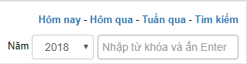
- Bước 2: Nhập điều kiện tìm kiếm, và ấn Enter, chương trình sẽ hiển thị danh sách kết quả tương ứng ở danh sách bên dưới.
- Tìm kiếm nâng cao: Để tiến hành tìm kiếm, lọc đối tượng theo các tiêu chí, cần thực hiện:
- Bước 1: Trên danh sách, kích link Tìm kiếm.
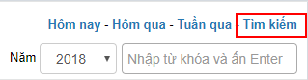
- Bước 2: Màn hình tìm kiếm được hiển thị các tiêu chí tìm kiếm tương ứng với danh sách đang làm việc.
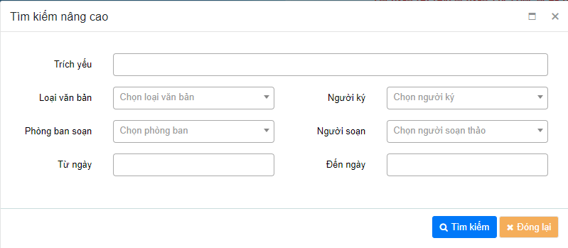
- Bước 3: Người dùng thực hiện tìm kiếm theo các đối tượng được chọn, chương trình sẽ hiển thị danh sách kết quả tương ứng ở danh sách bên dưới.

Các quy trình nghiệp vụ chính

Quy trình xử lý văn bản đến
- Mô hình luồng
- Lưu ý: Chuyển XĐB là chuyển văn bản xem để biết
- Diễn giải quy trình
Người thực hiện | Các bước thực hiện | Ghi chú
Văn thư | - Văn thư sau khi nhận được văn bản đến sẽ thực hiện Vào sổ văn bản đến trên hệ thống.  - Tùy thuộc nội dung văn bản mà sẽ tiến hành Chuyển văn bản hoặc Chuyển văn bản xem để biết hoặc Giao việc hộ ( giao việc từ bút phê lãnh đạo ) cho từng người dùng xử lý cho văn bản đó. | - Văn bản sau khi thêm mới nếu chưa gửi sẽ ở danh sách “Văn bản chưa chuyển” trên bàn làm việc.
Chánh văn phòng/Lãnh đạo | - Lãnh đạo sẽ thực hiện nhập Bút phê và Giao việc cho Trưởng phòng/Người đại diện các đơn vị/Phòng ban  - Lãnh đạo có thể Chuyển xem để biết  -Trong một số trường hợp Thư ký lãnh đạo thực hiện tham mưu hoặc giao việc/ bút phê hộ lãnh đạo. | - Chuyển vb xem để biết: Trường hợp chỉ gửi cho các đơn vị/ cá nhân xem vb để biết mà không thực hiện xử lý vb. Đối tượng nhận văn bản nhận được vb trong danh sách “ Văn bản xem để biết” và chỉ được phép chuyển văn bản xđb  - Đối với các lãnh đạo cơ quan có thư ký, thư ký có thể nhìn thấy văn bản của lãnh đạo và thực hiện nhập ý kiến tham mưu, giao việc hộ lãnh đạo.
Trưởng phòng/Người đại diện | - Trưởng phòng/ Người đại diện đơn vị nhận được văn bản có thể Nhập ý kiến và Giao việc tới các chuyên viên.  - Cũng có thể Chuyển xem để biết tới đơn vị/ cán bộ khác | - Sau khi giao việc sẽ sinh ra công việc nằm trong danh sách “văn bản đã giao, chưa xử lý” của người đại diện và “văn bản chưa xử lý” của người được giao việc.
Chuyên viên | - Chuyên viên tiếp nhận công việc và Xử lý công việc  - Chuyên viên có thể nhập ý kiến | - Chuyên viên thực hiện xử lý công việc bằng cách thực hiện các quy trình dự thảo/ phiếu trình
Văn thư | Sau khi văn bản đến đã được xử lý, các dự thảo – phiếu trình đã được chuyển phát hành tạo thành văn bản đi chờ cấp số. Văn thư thực hiện tiếp quy trình văn bản đi. | - Văn bản sẽ chuyển trạng thái đã xử lý sau khi luồng công việc đã kết thúc.

Quy trình xử lý văn bản đi
- Mô hình luồng:
- Diễn giải quy trình:
Người thực hiện | Các bước thực hiện | Ghi chú
Văn thư | - Thực hiện thêm mới văn bản đi trường hợp khi có văn bản đi sẵn trên giấy.  - Thực hiện cấp số cho văn bản đi, khi có dự thảo đã chuyển phát hành. | - Trạng thái văn bản sau khi có dự thảo đã chuyển phát hành là "Văn bản đi chờ cấp số”
Văn thư | - Khi có yêu cầu, có thể thực hiện gửi các văn bản đi đến Phòng ban/ Đơn vị trong nội bộ.  - Hoặc gửi đến các cơ quan trong hệ thống hành chính Nhà nước qua trục liên thông (Gửi liên thông). | - Văn bản đi sau khi gửi sẽ trở thành văn bản đến của phòng ban/ đơn vị nhận văn bản và lại tiếp tục thực hiện theo quy trình xử lý văn bản đến tại Phòng ban/ Đơn vị đó.

Chức năng tương ứng vai trò

Quy trình xử lý văn bản đến
• Văn thư đơn vị/ cơ quan:
    - Vào sổ/ Sửa/ Xóa văn bản đến
    - Chuyển văn bản
    - Chuyển xem để biết
    - Nhập ý kiến bút phê
    - Giao việc hộ ( từ bút phê lãnh đạo)
    - Thu hồi văn bản
    - Quản lý sổ công văn đến
• Lãnh đạo:
    - Bút phê văn bản (nếu có)
    - Chuyển xem để biết
    - Giao việc
    - Xử lý công việc đã giao
- Thư ký:
  - Nhập ý kiến tham mưu
  - Nhập ý kiến bút phê
  - Giao việc hộ ( từ bút phê lãnh đạo)
  - Chuyển xem để biết
• Trưởng phòng/ Người đại diện:
    - Chuyển xem để biết
    - Nhập ý kiến
    - Giao việc
    - Xử lý công việc
• Chuyên viên phụ trách:
    - Chuyển xem để biết
    - Nhập ý kiến
    - Xử lý công việc

Quy trình xử lý văn bản đi
• Văn thư
    - Thêm mới
    - Cấp số
    - Chuyển văn bản
    - Gửi liên thông
    - Quản lý sổ công văn đi

PHÂN HỆ QUẢN LÝ VĂN BẢN

Bàn làm việc
- Mục đích: Chức năng được phát triển với mục đích nhắc việc người dùng. Thống kê danh sách các công việc, văn bản, dự thảo/ phiếu trình đã, đang và chưa xử lý.
- Các bước thực hiện:
Để thực hiện được chức năng này, người dùng cần thực hiện theo các bước sau:
- Bước 1: Đăng nhập vào hệ thống http://qlvbdemo.moj.gov.vn
- Bước 2: Click chọn chức năng Bàn làm việc, màn hình hiển thị bàn làm việc với danh sách các công việc cần giải quyết ứng với mỗi vai trò của tài khoản đăng nhập
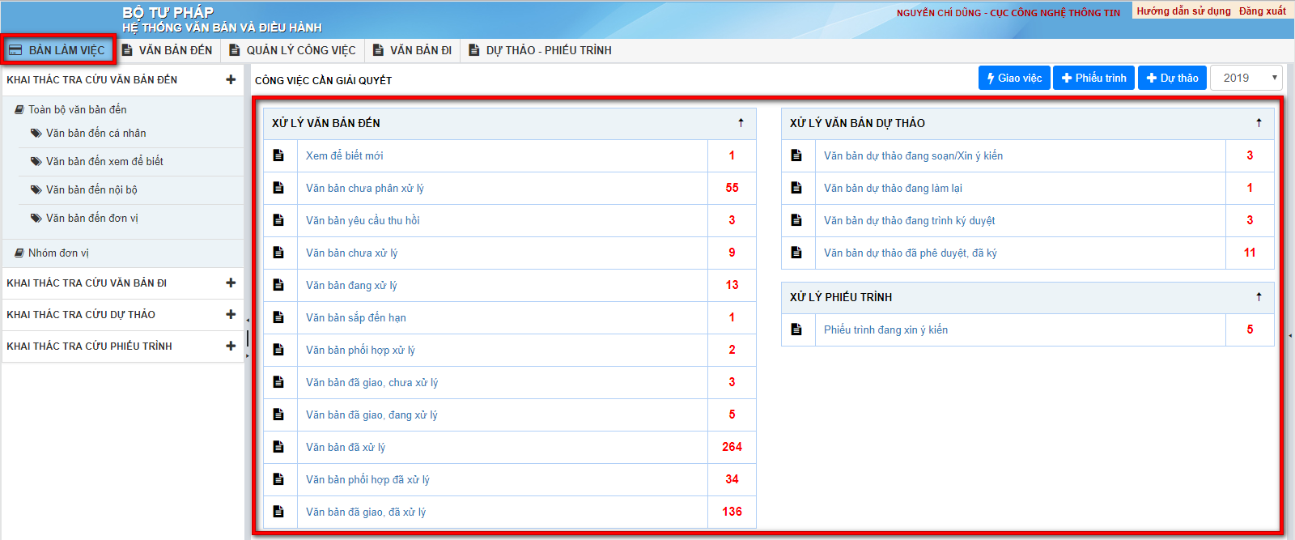
- Giải thích danh sách các công việc cần giải quyết trên bàn làm việc
Menu | Tên danh sách | Mô tả
Xử lý văn bản đến | Văn bản qua mạng chờ vào sổ | Văn thư đơn vị, cơ quan. Danh sách các văn bản qua mạng chờ vào sổ của đơn vị
 | Xem để biết mới | Danh sách văn bản nhận được xem để biết
 | Văn bản chưa chuyển | Danh sách văn bản văn thư đã vào sổ nhưng chưa chuyển đi
 | Văn bản yêu cầu thu hồi | Dành cho các văn thư, khi người gửi văn bản thu hồi văn bản
 | Văn bản chưa phân xử lý | Danh sách văn bản văn thư mới vào sổ văn bản và chuyển cho lãnh đạo, chưa được phân xử lý
 | Lãnh đạo mới bút phê | Danh sách văn bản lãnh đạo mới bút phê mà chưa phân xử lý cho đơn vị, phòng ban
 | Văn bản chưa xử lý | Danh sách công việc xuất phát từ văn bản được cấp trên giao chưa xử lý
 | Văn bản đang xử lý | Danh sách công việc xuất phát từ văn bản được cấp trên giao đang xử lý
 | Văn bản sắp đến hạn | Danh sách công việc xuất phát từ văn bản được cấp trên giao sắp đến hạn xử lý
 | Văn bản phối hợp xử lý | Danh sách công việc xuất phát từ văn bản được cấp trên giao phối hợp xử lý
 | Văn bản đã giao, chưa xử lý | Danh sách công việc xuất phát từ văn bản đã giao cho cán bộ cấp dưới, cán bộ chưa xử lý
 | Văn bản đã giao, đang xử lý | Danh sách công việc xuất phát từ văn bản đã giao cho cán bộ cấp dưới, cán bộ đang xử lý
 | Văn bản đang theo dõi | Danh sách văn bản người dùng có quyền theo dõi
 | Văn bản quá hạn | Danh sách công việc xuất phát từ văn bản được cấp trên giao quá hạn xử lý
 | Văn bản đã xử lý | Danh sách công việc xuất phát từ văn bản được cấp trên giao đã xử lý
 | Văn bản phối hợp đã xử lý | Danh sách công việc xuất phát từ văn bản được cấp trên giao phối hợp đã xử lý
 | Văn bản đã giao, đã xử lý | Danh sách công việc xuất phát từ văn bản đã giao cho cán bộ xử lý, cán bộ đã xử lý
Xử lý văn bản đi | Văn bản đi chờ cấp số | Văn thư đơn vị, cơ quan. Danh sách văn bản đi chờ cấp số
 | Văn bản đi mới cấp số/chưa chuyển | Văn thư đơn vị, cơ quan. Danh sách văn bản đi mới cấp số, chưa chuyển đi
 | Văn bản theo dõi hồi báo | Danh sách văn bản đang theo dõi hồi báo
 | Văn bản đi chưa chuyển bộ | Văn thư đơn vị, danh sách các văn bản đi chuyển văn thư bộ phát hành
 | Văn bản đi xem để biết mới | Danh sách văn bản đi xem để biết mới
 | Văn bản đã có hồi báo | Danh sách văn bản theo dõi hồi báo, đã có hồi báo
Xử lý văn bản dự thảo | Văn bản dự thảo đang soạn/ Xin ý kiến | Danh sách văn bản dự thảo đang soạn/ xin ý kiến. Hiển thị với người soạn, người trong danh sách xin ý kiến, phê duyệt.
 | Văn bản dự thảo đang làm lại | Danh sách dự thảo bị người phê duyệt hoặc người ký từ chối, hiển thị với người soạn
 | Văn bản dự thảo đang trình ký duyệt | Danh sách văn bản dự thảo đang trình ký duyệt
 | Văn bản dự thảo đã phê duyệt, đã ký | Danh sách văn bản dự thảo đã phê duyệt, đã ký
 | Dự thảo theo dõi | Người dùng trong danh sách theo dõi, xem danh sách văn bản dự thảo theo dõi
Xử lý phiếu trình | Phiếu trình đang soạn thảo | Danh sách phiếu trình đang soạn thảo
 | Phiếu trình đang xin ý kiến | Danh sách phiếu trình đang xin ý kiến
 | Phiếu trình bị trả về | Danh sách phiếu trình bị người duyệt trả về
Xử lý công việc (không xuất phát từ văn bản) | Công việc chưa xử lý | Danh sách công việc người dùng được cấp trên giao chưa xử lý
 | Công việc đang xử lý | Danh sách công việc người dùng được cấp trên giao đang xử lý
 | Công việc quá hạn | Danh sách công việc người dùng được cấp trên giao quá hạn xử lý
 | Công việc sắp hết hạn | Danh sách công việc người dùng được cấp trên giao sắp hết hạn
 | Công việc đã tạm dừng | Danh sách công việc người dùng được cấp trên giao đã tạm dừng
 | Công việc đang theo dõi | Danh sách công việc người dùng đang theo dõi
 | Công việc phối hợp | Danh sách công việc người dùng được cấp trên giao phối hợp
 | Công việc đã giao chưa xử lý | Danh sách công việc người dùng đã giao cho cán bộ cấp dưới, cán bộ chưa xử lý
 | Công việc đã giao đang xử lý | Danh sách công việc người dùng đã giao cán bộ cấp dưới, cán bộ đang xử lý

Văn bản đến

Danh sách các loại văn bản đến
- Mục đích: Cho phép người dùng có thể xem danh sách các văn bản đến theo từng cách phân loại tương ứng.
- Danh sách các loại văn bản đến cần xem gồm:
- Toàn bộ văn bản đến: Danh sách toàn bộ văn bản đến của cơ quan/ đơn vị đã được vào sổ.
- Văn bản chưa chuyển xử lý: Danh sách văn bản văn thư mới vào sổ văn bản và chuyển cho lãnh đạo, chưa được phân xử lý.
- Văn bản đến cá nhân: Danh sách văn bản đến được chuyển đến cá nhân.
- Văn bản đến nội bộ: Danh sách văn bản của cơ quan/đơn vị được gửi đến đơn vị nội bộ trong Bộ Tư Pháp.
- Văn bản đến xem để biết: Danh sách văn bản được gửi đến xem để biết.
- Văn bản điện tử chờ vào sổ: Danh sách văn bản được gửi từ hệ thống đến đơn vị và chưa được vào sổ.
- Văn bản từ trục liên thông chờ vào sổ: Danh sách văn bản được gửi từ trục liên thông đến Bộ Tư Pháp và chưa được vào sổ.
- Văn bản đến cơ quan: Danh sách văn bản được gửi từ trục liên thông đến Bộ Tư Pháp và đã được vào sổ.
- Quản lý sổ văn bản đến: Quản lý danh sách sổ văn bản đến của cơ quan/ đơn vị.
- Các cách phân loại để xem văn bản đến gồm:
- Xem theo loại văn bản
- Xem theo cơ quan ban hành
- Xem theo sổ văn bản
- Các bước thực hiện:
Để tiến hành xem các văn bản đến theo từng danh sách hay từng cách phân loại, cần thực hiện theo các bước sau:
- Bước 1: Vào chức năng Văn bản đến
- Bước 2: Chọn danh sách văn bản đến/ cách phân loại văn bản đến cần xem tương ứng. Khi đó người dùng có thể xem được danh sách các văn bản đến tương ứng theo loại đã chọn.
Ví dụ: Xem danh sách Văn bản đến nội bộ như hình dưới:
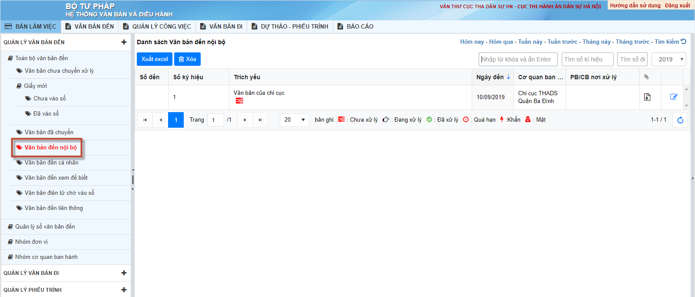

Lưu ý:
- Các cán bộ muốn tìm kiếm văn bản đến trong từng danh sách có thể thực hiện các bước tương tự như mục 3.4 Tìm kiếm, lọc

Toàn bộ văn bản đến
- Mục đích: Hiển thị danh sách toàn bộ văn bản đến đã vào sổ có liên quan đến người dùng đăng nhập. Tương ứng với mỗi trạng thái văn bản, chương trình sẽ hiển thị các nút tương tác khác nhau.
- Các bước thực hiện:
Để xem danh sách văn bản đến, cần thực hiện theo các bước sau:
- Trên menu bên trái, chọn mục Văn bản đến/ Toàn bộ văn bản đến.
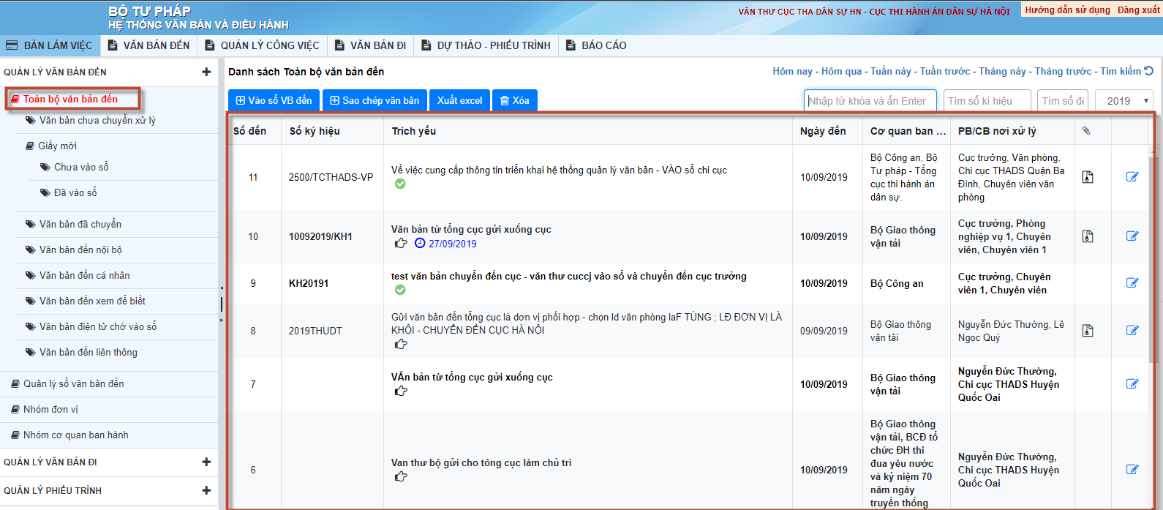
- Chương trình hiển thị toàn bộ danh sách văn bản có liên quan đến người dùng trên màn hình chính.

Văn thư vào sổ văn bản
- Mục đích: Chức năng này phục vụ cho văn thư thêm văn bản lên hệ thống khi cơ quan/ đơn vị/ phòng ban nhận được văn bản đến dạng văn bản giấy.
- Các bước thực hiện:
Trường hợp văn bản đến là văn bản giấy, cần thực hiện các bước như sau:
- Bước 1: Trên giao diện quản lý văn bản đến, kích nút Vào sổ văn bản đến . Màn hình thêm mới văn bản đến sẽ hiển thị như hình dưới:
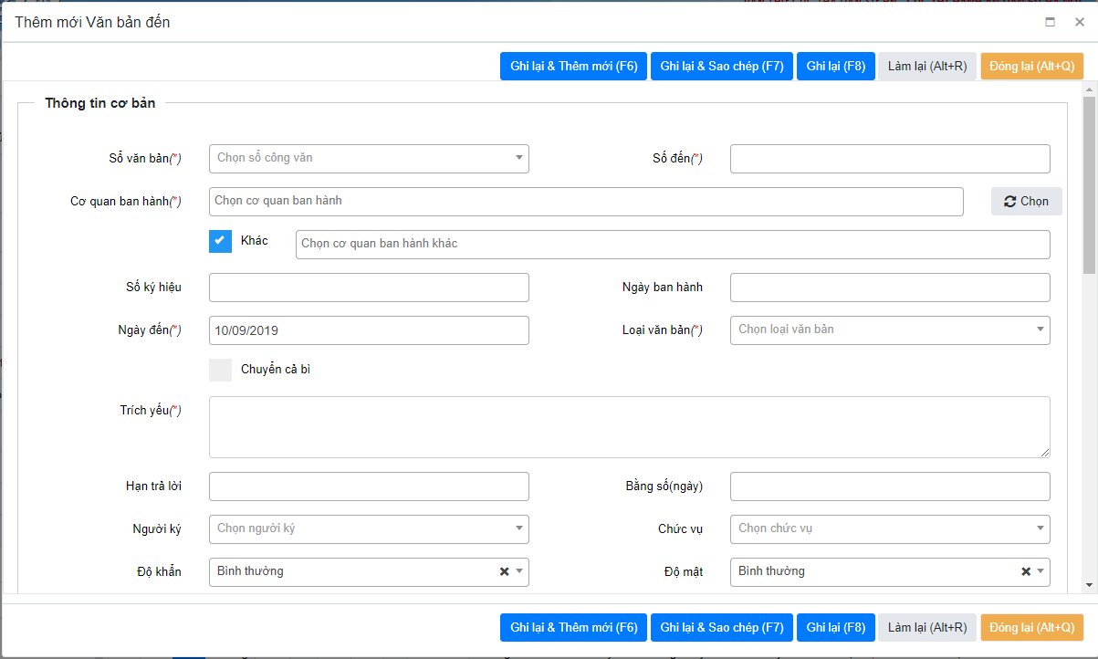

Trường hợp văn bản đến là văn bản điện tử được gửi qua hệ thống văn bản điều hành hoặc được gửi liên thông, cần thực hiện các bước như sau:
- Bước 1: Trên danh sách văn bản qua mạng chờ vào sổ click chọn văn bản cần vào sổ văn bản, sau đó click chọn nút Vào sổ , màn hình vào sổ văn bản hiển thị giống màn hình thêm mới văn bản với các trường thông tin văn bản đã hiển thị sẵn.
- Bước 2: Nhập đầy đủ các thông tin, bắt buộc nhập đủ các thông tin đánh dấu (*). Lưu ý với các trường thông tin sau:
  - Sổ công văn: Lựa chọn sổ công văn trong danh sách sổ, trường hợp chưa có Sổ công văn, người dùng có thể thêm mới sổ ở mục 1.8. Quản lý sổ văn bản đến.
  - Số đến: Hiển thị tự động số đến của văn bản tùy thuộc theo Sổ công văn được lựa chọn (= Số đến mới nhất + 1), tuy nhiên, vẫn có thể sửa lại số văn bản này để phục vụ cho việc nhập hồi cố dữ liệu.
  - Nhập các thông tin sau theo đúng nội dung có trên văn bản: Loại văn bản, Ngày đến, Số ký hiệu, Ngày văn bản, Độ khẩn, Độ mật, Cơ quan ban hành, Trích yếu.
  - Cơ quan ban hành: Nhập tên cơ quan ban hành, chương trình hiển thị danh sách tương ứng bên dưới, có thể lựa chọn cơ quan tương ứng, có thể chọn nhiều cơ quan ban hành.
  - File đính kèm: Scan bản cứng hoặc đính kèm bản mềm của văn bản đang được tạo và các tài liệu có liên quan.
  - Trường hợp văn bản đến chuyển cả bì, tích chọn checkbox Chuyển cả bì trên form thêm mới văn bản
- Bước 3: Chọn Ghi lại (F8) để thực hiện lưu thông tin văn bản đến vào hệ thống. Văn bản được thêm mới sẽ hiển thị ở danh sách bên dưới. Hoặc Ghi lại và thêm mới (F6) để lưu thông tin văn bản đến vào hệ thống, đồng thời các trường thông tin được làm mới để tiếp tục thêm mới văn bản. Hoặc Ghi lại và sao chép (F7) để lưu thông tin văn bản đến vào hệ thống, đồng thời giữ lại các trường thông tin để tiếp tục thêm mới văn bản tương tự văn bản vừa th. Hoặc Làm lại (Alt+R) để xóa toàn bộ thông tin đã nhập để nhập lại. Hoặc Đóng lại (Alt+Q) để đóng form.
Chú ý: Việc thực hiện Sửa/ Xóa/ Xem chi tiết/ Tìm kiếm các văn bản đến được thực hiện theo các bước ở mục 3. Các thao tác thực hiện chung

Thư ký lãnh đạo tham mưu
- Mục đích: Chức năng này phục vụ cho Thư ký lãnh đạo, khi lãnh đạo nhận được văn bản đến từ văn thư gửi lên thư ký của lãnh đạo sẽ nhập các ý kiến tham mưu hoặc nhập bút phê hộ và gửi cho lãnh đạo
- Các bước thực hiện:
Để tiến hành gửi ý kiến tham mưu cho lãnh đạo có thể thực hiện như sau:
- Bước 1: Trên danh sách văn bản đến của lãnh đạo, kích vào tiêu đề văn bản cần tham mưu. Màn hình chi tiết văn bản được hiển thị như sau:
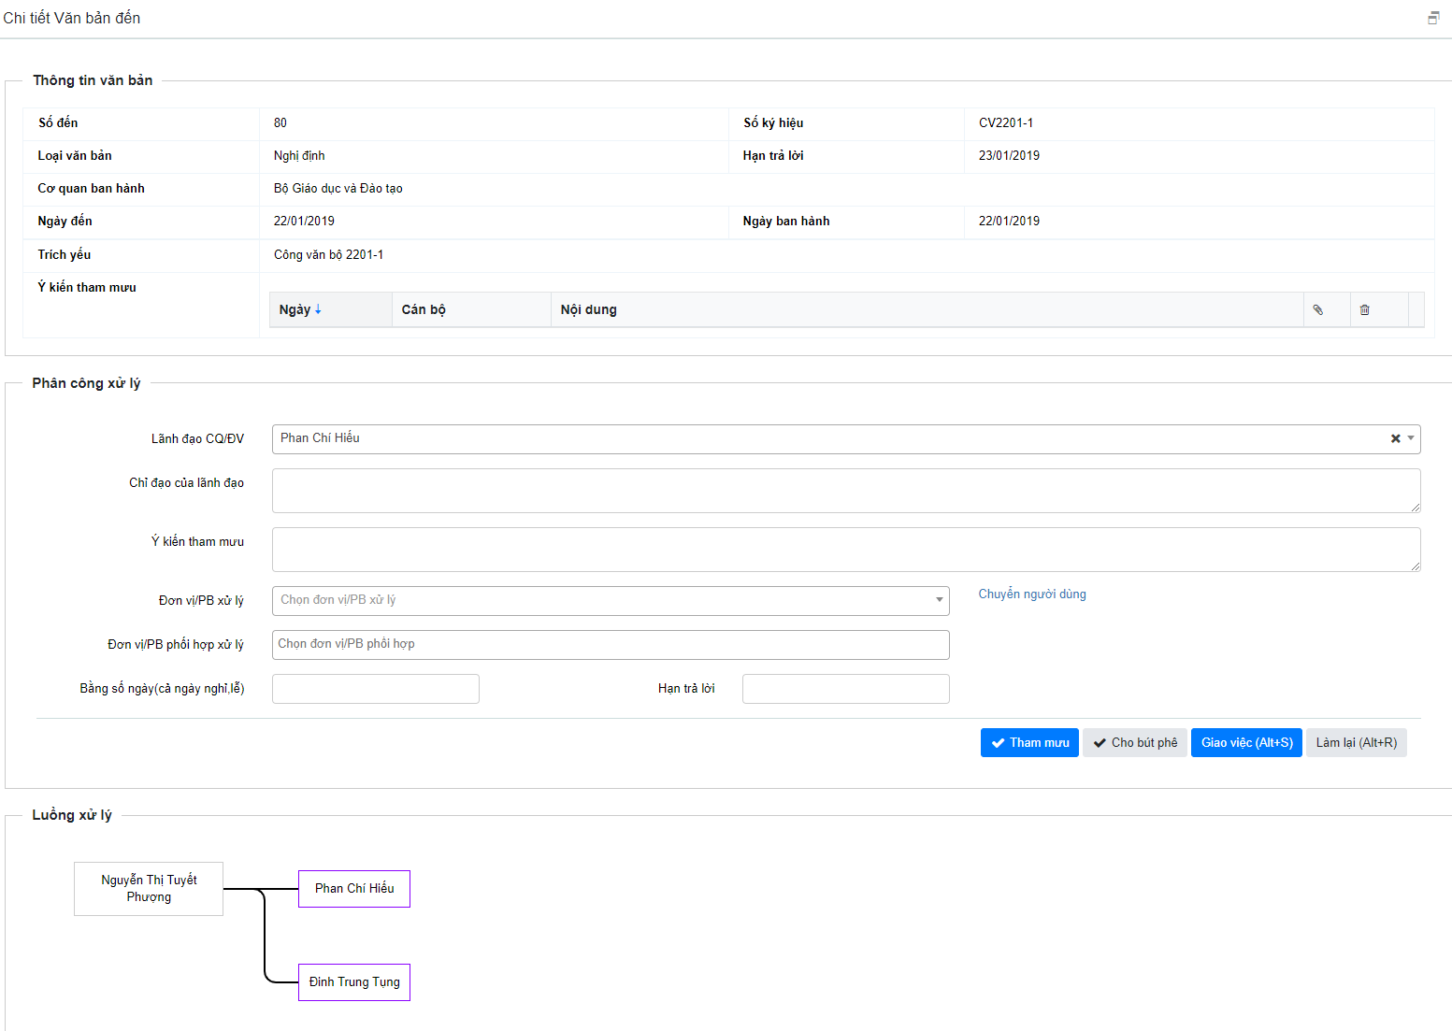
- Bước 2: Nhập ý kiến tham mưu cho lãnh đạo cần tham mưu.
- Bước 3: Chọn nút Tham mưu để chuyển ý kiến tham mưu cho lãnh đạo.
Lưu ý: Thư ký có thể thực hiện giao việc thay lãnh đạo bằng cách: Chọn đơn vị/PB xử lý và Đơn vị/PB phối hợp xử lý -> Chọn nút Giao việc

Lãnh đạo đơn vị cho ý kiến/ bút phê
- Mục đích: Chức năng này phục vụ cho Chánh văn phòng/ Lãnh đạo khi nhận được văn bản đến từ văn thư gửi lên, sẽ xem xét và cho ý kiến hoặc ký bút phê.
- Các bước thực hiện:
Để tiến hành cho ý kiến hoặc ký bút phê, lãnh đạo có thể thực hiện như sau:
- Bước 1: Tại danh sách văn bản đến, kích vào tiêu đề văn bản. Màn hình chi tiết văn bản được hiển thị như sau:
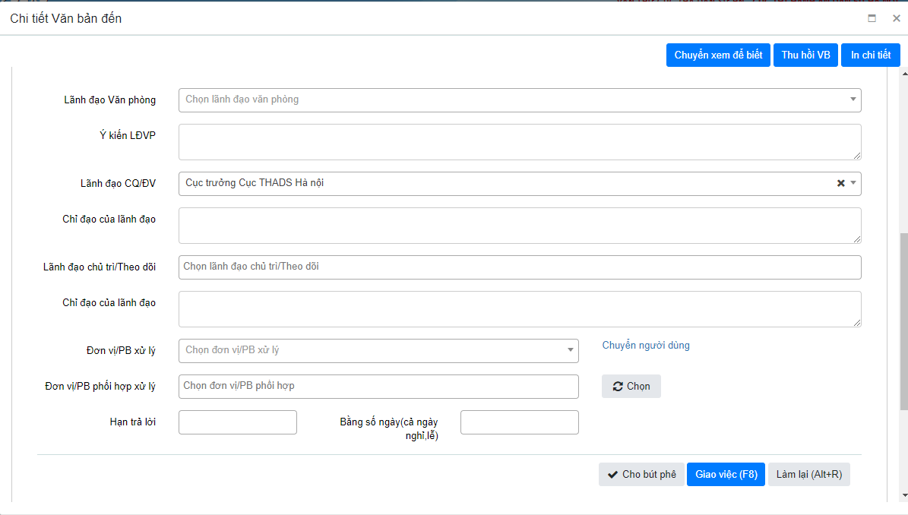
- Bước 2: Nhập ý kiến bút phê vào trường Chỉ đạo của lãnh đạo, cho cán bộ văn thư biết để chuyển văn bản.
- Bước 3: Chọn Cho bút phê để lưu lại bút phê cho các cán bộ liên quan đến luồng xử lý văn bản.
- Lưu ý: Lãnh đạo có thể nhìn thấy các ý kiến tham mưu mà thư ký nhập và Duyệt/sửa/ xóa nội dung bút phê thư ký nhập thay.

Giao việc
- Mục đích: Chức năng này phục vụ cho tất cả người dùng liên quan có thể giao việc từ văn bản cho những đơn vị/ cán bộ cấp dưới. Trường hợp lãnh đạo bút phê trên văn bản giấy, văn thư hoặc thư ký lãnh đạo có thể thay lãnh đạo nhập bút phê/ giao việc cho các phòng ban/ cán bộ liên quan.
- Các bước thực hiện:
Để tiến hành Giao việc VB đến, người dùng thực hiện theo các bước sau:
- Trường hợp lãnh đạo cơ quan/đơn vị trực tiếp giao việc cho đơn vị/phòng ban hoặc giao trực tiếp cho cán bộ:
- Bước 1: Trên danh sách văn bản đến, chọn văn bản đến cần giao việc, mở form xem chi tiết. Màn hình chi tiết văn bản hiển thị:
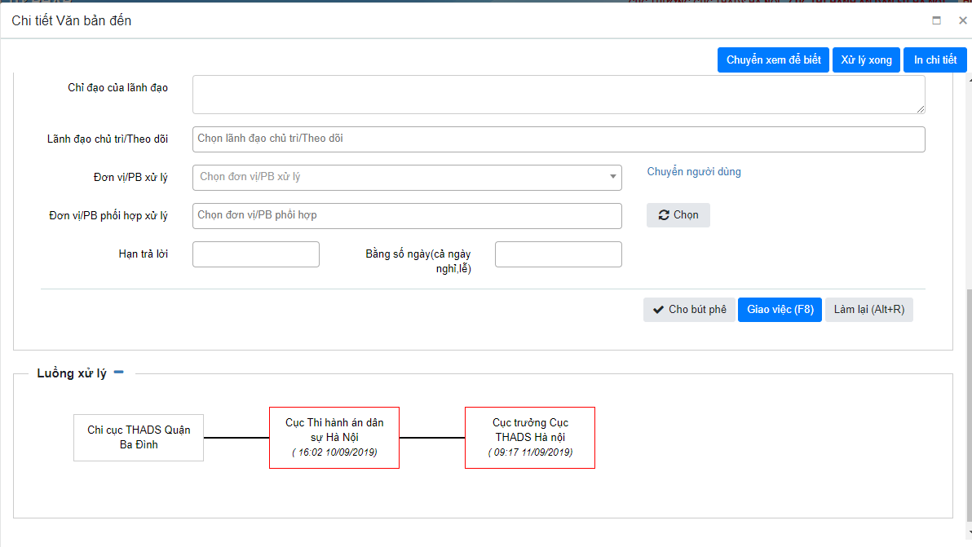
- Bước 2: Trên phần Phân công xử lý nhập Chỉ đạo của lãnh đạo, chọn Đơn vị xử lý, Đơn vị phối hợp xử lý
- Lưu ý: Có thể giao việc trực tiếp đến cán bộ bằng cách chọn Chuyển người dùng.
- Bước 3: Lựa chọn các thao tác:
- Giao việc: Phân xử lý công việc cho đơn vị/PB/ cán bộ, đồng thời chuyển văn bản đến đơn vị/PB/ cán bộ nhận.
- Làm lại: Tất cả các thông tin đang được chọn trên Phân công xử lý sẽ được làm mới.
- Trường hợp văn thư giao việc hộ Lãnh đạo/ chánh văn phòng
- Bước 1: Trên danh sách văn bản đến, chọn văn bản đến cần giao việc, mở form xem chi tiết. Màn hình chi tiết văn bản hiển thị:
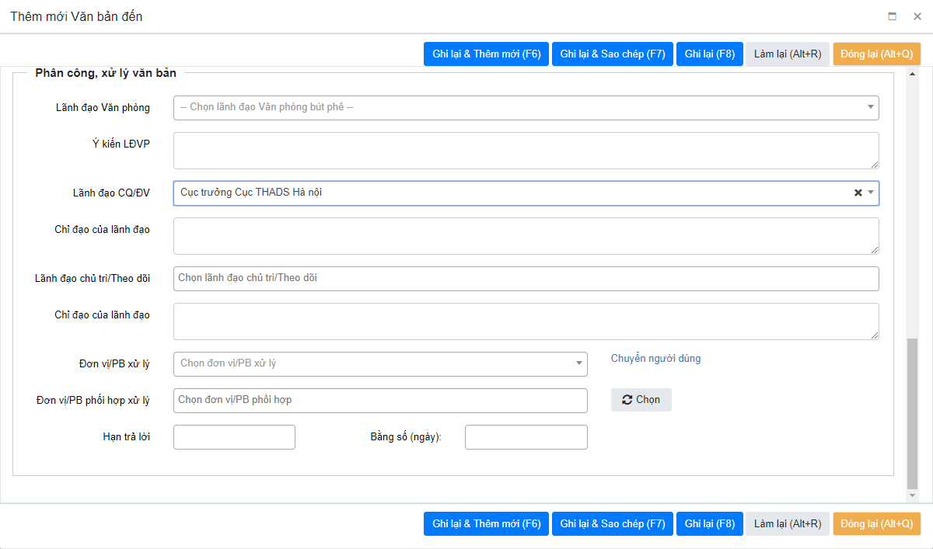

Bước 2: Tại form xem chi tiết phần Phân công xử lý, nhập ý kiến cần xử lý công việc, chọn đơn vị/cán bộ nhận công việc.
- Lưu ý: Lãnh đạo văn phòng; Lãnh đạo CQ/ĐV: Lãnh đạo mà văn thư muốn giao việc thay. Trường hợp nhập cả 2 trường thông tin thì mặc định là giao việc hộ lãnh đạo CQ/ĐV.
- Bước 3: Chọn Giao việc để phân xử lý công việc đến đơn vị thay lãnh đạo và chuyển văn bản đến các đơn vị xử lý, phối hợp xử lý công việc.

Chuyển văn bản
- Mục đích: Chức năng này phục vụ cho tất cả người dùng liên quan có thể chuyển văn bản cho những đơn vị/ cán bộ liên quan. Trường hợp lãnh đạo bút phê trên văn bản giấy, văn thư có thể thay lãnh đạo, chọn chuyển văn bản cho các phòng ban/ cán bộ liên quan.
- Các bước thực hiện:
Để tiến hành Chuyển VB đến, người dùng thực hiện theo các bước sau:
- Bước 1: Trên danh sách văn bản đến, chọn văn bản đến cần chuyển, mở form xem chi tiết. Màn hình chi tiết văn bản hiển thị:
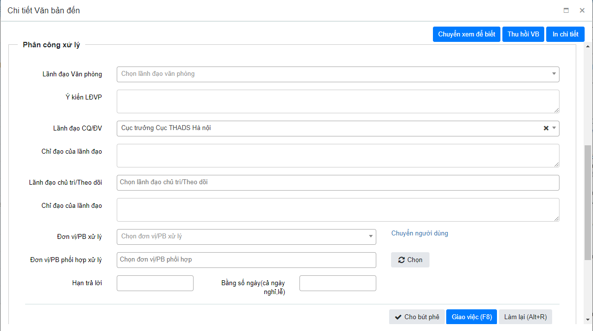
- Bước 2: Trên form chi tiết văn bản, thực hiện các thao tác:
- Trường hợp chuyển văn bản (Đơn vị/PB/Cá nhân nhận văn bản có thể thực hiện xử lý văn bản): Chỉ nhập Đơn vị xử lý, Đơn vị phối hợp xử lý hoặc chỉ chọn trường Lãnh đạo Văn phòng, Lãnh đạo CQ/ĐV
      - Chọn nút Giao việc để chuyển văn bản cho đơn vị/PB/ cá nhân xử lý văn bản
- Trường hợp chuyển xem để biết ( Đơn vị/PB/Cá nhân nhận văn bản không thực hiện xử lý trong luồng văn bản ): Chọn Chuyển xem để biết, màn hình Chuyển xem để biết hiển thị:
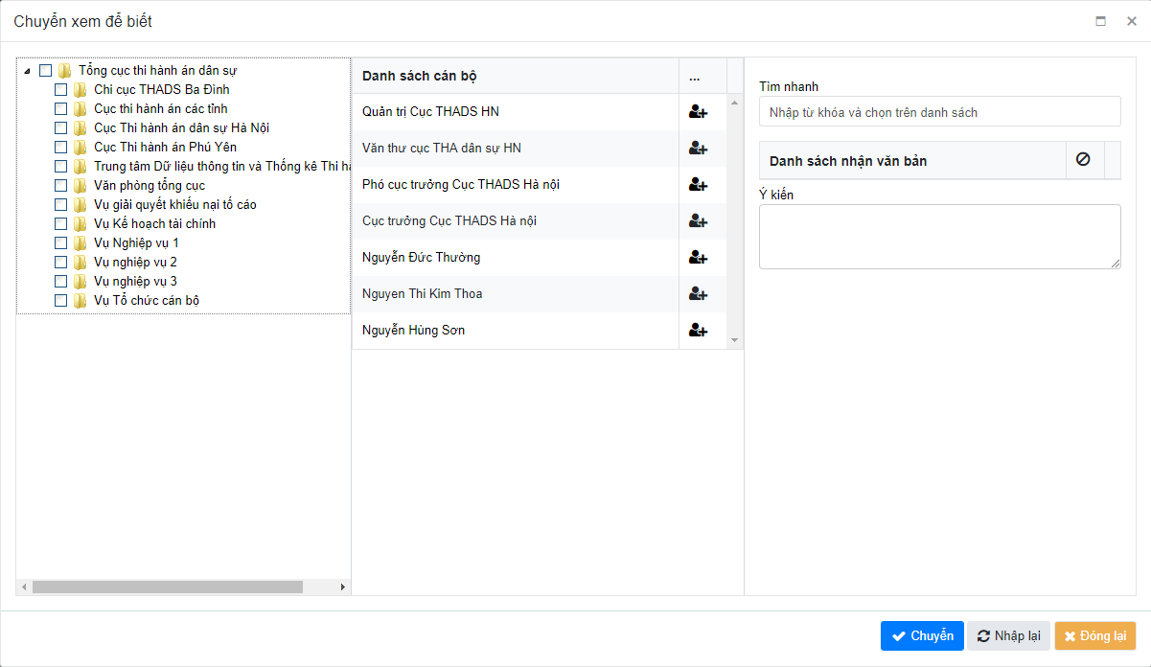

Kích chọn Đơn vị/PB/ cán bộ muốn chuyển vb. Hoặc nhập tên cán bộ vào khung Tìm nhanh. Sau đó lựa chọn các thao tác:
- Chuyển: Chuyển VB đến đã chọn tới các cán bộ đã được phân công trong danh sách đã chọn.
- Nhập lại: tất cả các cán bộ được chọn được loại bỏ khỏi danh sách đã chọn.
- Đóng lại: Đóng form chuyển xem để biết.

Phòng ban/ Cán bộ xử lý văn bản
- Mục đích: Chức năng này phục vụ cho Lãnh đạo phòng/ Tài khoản đại diện phòng ban hoặc chuyên viên được giao xử lý văn bản sau khi nhận được văn bản đến sẽ vào xử lý văn bản.
- Các bước thực hiện:
Để tiến hành cho xử lý văn bản, thực hiện như sau:
- Bước 1: Tại danh sách văn bản đến, kích vào tiêu đề văn bản. Màn hình chi tiết văn bản được hiển thị như sau:
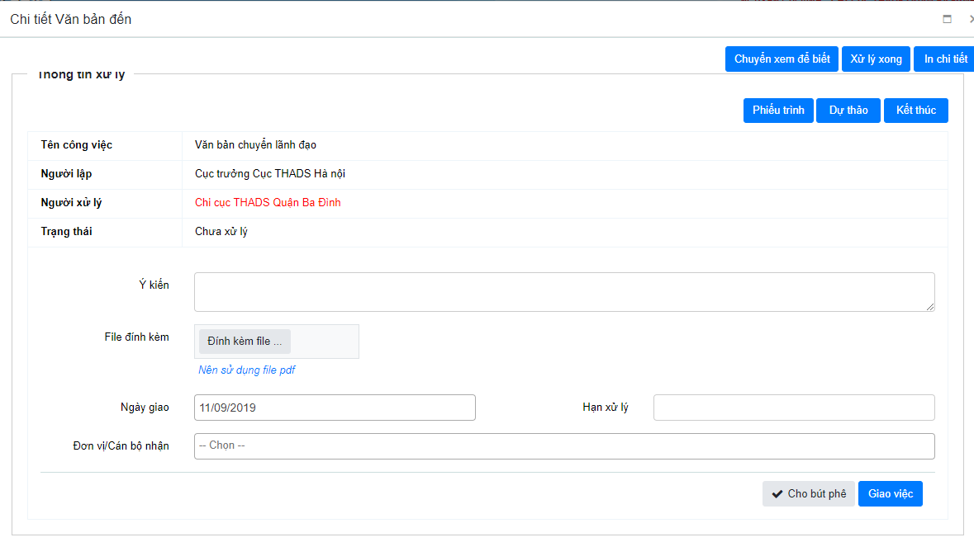
- Bước 2: Chọn chức năng tương ứng:
- Giao việc: Chọn phòng ban/ cán bộ nhận để giao xử lý văn bản tiếp.
- Cho ý kiến: Nhập ý kiến xử lý cho văn bản nhận được.
- Tờ trình/ Dự thảo: Thực hiện tạo ra phiếu trình hoặc Dự thảo văn bản cho việc xử lý văn bản đến.
Lưu ý: Người dùng có thể thực hiện các thao tác xử lý công việc tương tự trên form chi tiết công việc như sau:
- Bước 1: Trên danh sách công việc cần xử lý, kích vào tiêu đề tên công việc. Màn hình chi tiết công việc hiển thị
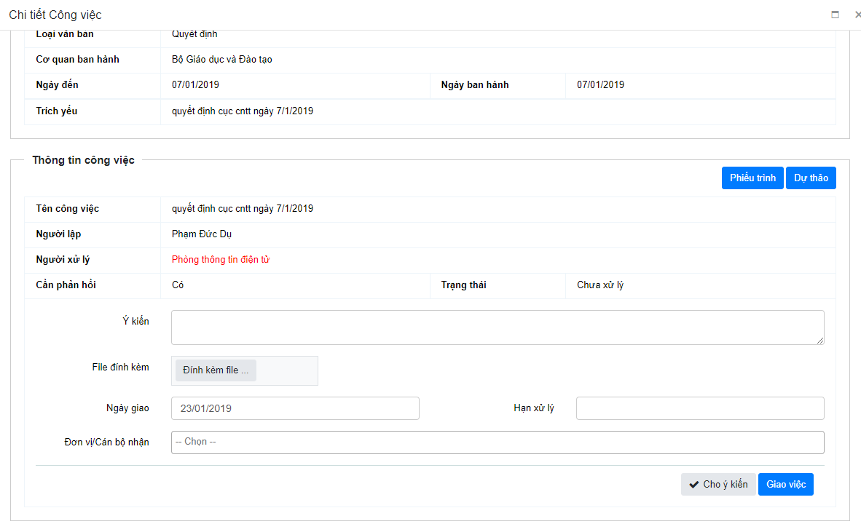
- Bước 2: Chọn chức năng tương ứng:
- Giao việc: Chọn phòng ban/ cán bộ nhận để giao xử lý văn bản tiếp.
- Cho ý kiến: Nhập ý kiến xử lý cho văn bản nhận được.
- Tờ trình/ Dự thảo: Thực hiện tạo ra phiếu trình hoặc Dự thảo văn bản cho việc xử lý văn bản đến.

Quản lý sổ công văn đến
- Mục đích: Cho phép người dùng Thêm/ Sửa/ Xóa/ Theo dõi cấp số/ Xin số các văn bản đến của đơn vị/ Văn phòng.
- Thêm mới
Các bước thực hiện:
Để thực hiện thêm mới sổ văn bản đến, cần thực hiện thao tác như sau:
- Bước 1: Vào chức năng Văn bản đến Quản lý sổ văn bản đến
- Bước 2: Chọn chức năng Thêm mới như hình dưới:
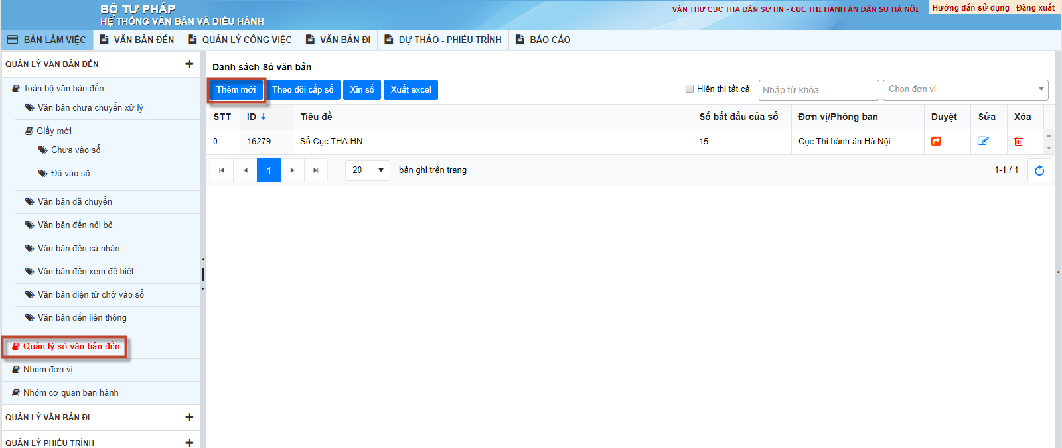

Khi đó hiển thị form Thêm mới sổ văn bản như hình:
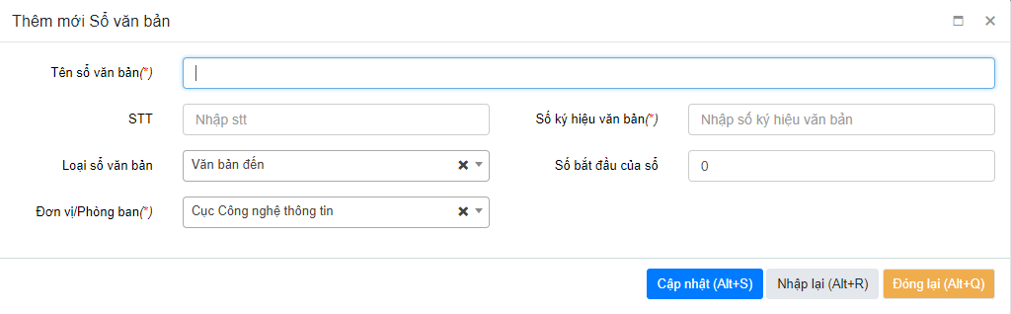
- Bước 3: Nhập đẩy đủ các trường thông tin cần thiết, bắt buộc nhập các trường đánh dấu (*), lưu ý khi nhập một số trường thông tin sau:
- Tiêu đề: Không được nhập trùng với sổ công văn đã có trong hệ thống.
- STT: nhập số bắt đầu tính cho sổ, trường hợp không muổn số văn bản bắt đầu từ 1, thì người dùng có thể nhập số bắt đầu cho sổ.
- Loại sổ văn bản: Người dùng chọn loại văn bản đến.
- Phòng ban: Chọn thêm sổ văn bản cho đơn vị/ phòng ban nào.
- Bước 4: Chọn Cập nhật để thực hiện lưu thông tin hoặc Nhập lại để xóa toàn bộ thông tin các trường đã nhập hoặc Đóng để đóng form, hủy bỏ thao tác.
- Theo dõi cấp số
Để thực hiện theo dõi cấp số cho sổ văn bản đến, cần thực hiện thao tác như sau:
- Bước 1: Vào chức năng Văn bản đến Quản lý sổ văn bản đến
- Bước 2: Chọn sổ văn bản đến cần theo dõi cấp số.
- Bước 3: Chọn chức năng Theo dõi cấp số như hình dưới:
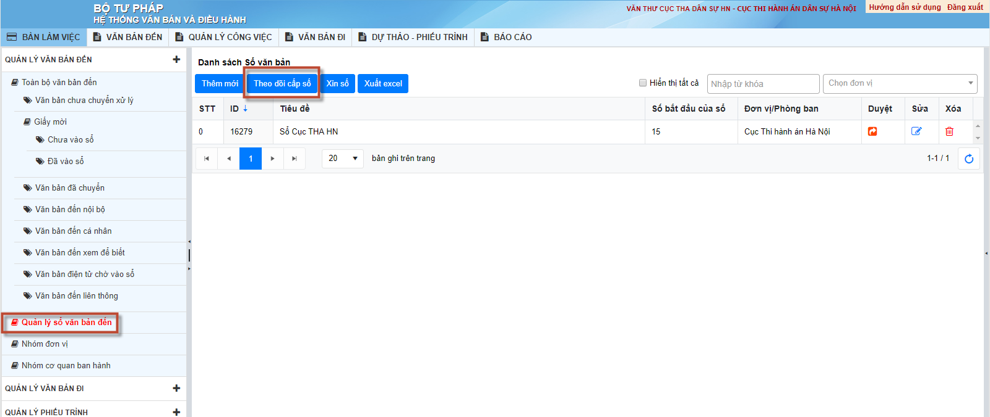

Khi đó giao diện hiển thị form Theo dõi cấp số như hình:
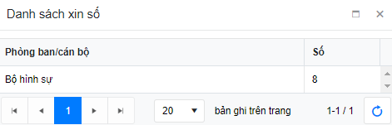
Người dùng có thể xem thông tin cấp số của sổ văn bản đến đã chọn để thực hiện cấp số cho văn bản đến.
- Xin số
Để thực hiện xin số, cần thực hiện thao tác như sau:
- Bước 1: Vào chức năng Văn bản đến Quản lý sổ văn bản đến
- Bước 2: Chọn sổ công văn đến cần xin số
- Bước 3: Chọn chức năng Xin số như hình dưới:
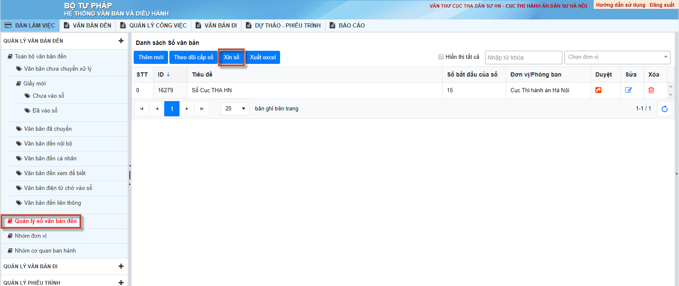

Khi đó, hiển thị form Đăng ký xin số như sau:
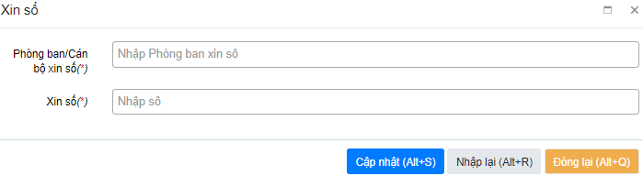
- Bước 4: Nhập đủ các trường thông tin cần thiết, bắt buộc nhập các trường gắn dấu (*).
- Bước 5: Chọn Cập nhật để thực hiện lưu thông tin hoặc Nhập lại để xóa toàn bộ thông tin các trường đã nhập hoặc Đóng để đóng form, hủy bỏ thao tác.
- Chú ý: Việc thực hiện Sửa/ Xóa sổ văn bản đến được thực hiện tương tự theo các bước ở mục 3. Các thao tác thực hiện chung

Thu hồi VB
- Mục đích: Chức năng Thu hồi VB phục vụ cho văn thư có thể thu hồi văn bản đã chuyển đến các đơn vị/phòng ban hay các cán bộ.
- Các bước thực hiện:
Để tiến hành cho thu hồi văn bản, cán bộ có thể thực hiện như sau:
- Bước 1: Tại danh sách văn bản đến, kích vào tiêu đề văn bản. Màn hình chi tiết văn bản được hiển thị như sau:
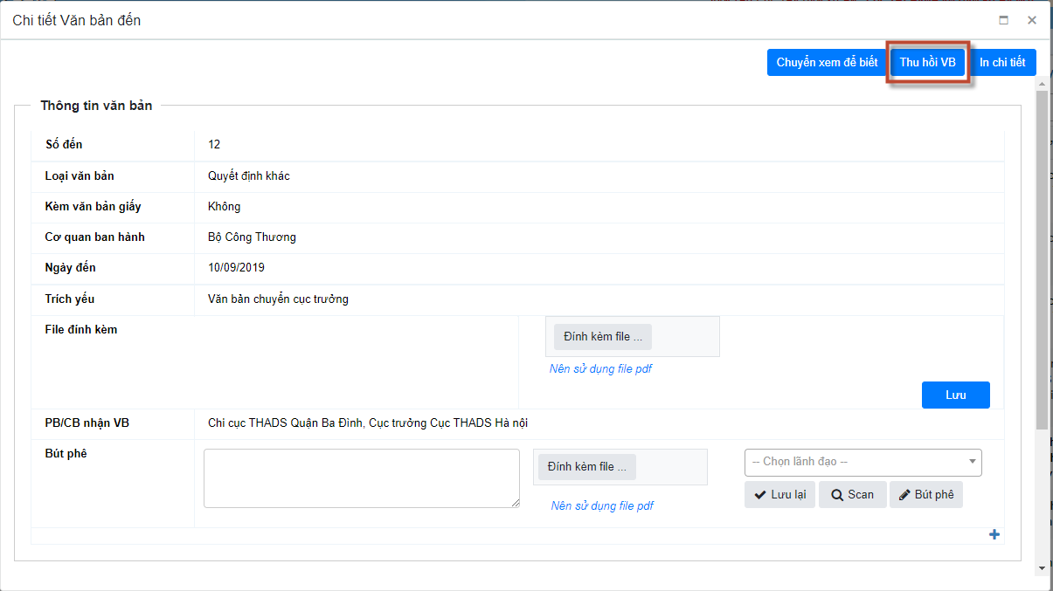

- Bước 2: Trên giao diện form xem chi tiết văn bản đến, chọn chức năng Thu hồi VB :
Màn hình hiển thị form Thu hồi văn bản đã chuyển:

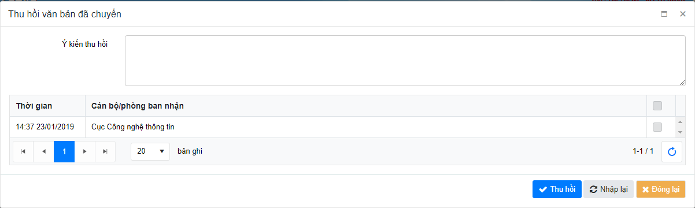
- Bước 3: Trên form Thu hồi, cán bộ tích chọn () các đối tượng cần thu hồi; nhập ý kiến, lý do thu hồi văn bản
- Bước 4: Chọn để thực hiện thu hồi văn bản; Chọn để làm mới tất cả các trường trên form; Chọn để đóng form thu hồi VB.
- Lưu ý:
  - Sau khi thu hồi văn bản, đơn vị bị thu hồi xác nhận thu hồi văn bản thì văn bản không còn trên danh sách văn bản của đơn vị bị thu hồi
  - Trường hợp giao việc xuất phát từ văn bản, nếu thu hồi văn bản của đơn vị xử lý thì công việc xuất phát từ văn bản cũng bị xóa.
  - Văn thư đơn vị bị thu hồi văn bản, xác nhận thu hồi văn bản bằng cách vào chi tiết văn bản trong danh sách “ Văn bản chờ xác nhận thu hồi” -> click nút Xác nhận thu hồi

Vào sổ văn bản
- Mục đích: Giúp văn thư vào sổ các văn bản được nhận qua hệ thống văn bản điều hành và được nhận từ trục liên thông. Cả 2 danh sách văn bản điện tử chờ vào sổ và văn bản được gửi từ trục liên thông chờ vào sổ được tổng hợp vào danh sách Văn bản qua mạng chờ vào sổ trên bàn làm việc.

Vào sổ văn bản được gửi qua hệ thống văn bản và điều hành
Để tiến hành cho vào sổ văn bản cho các văn bản được gửi từ hệ thống văn bản điều hành, cán bộ có thể thực hiện như sau:
- Bước 1: Đăng nhập hệ thống với vai trò văn thư > Chọn menu trái Văn bản qua mạng chờ vào sổ > Trên danh sách văn bản điện tử chờ vào sổ, click chọn văn bản cần vào sổ
- Bước 2: Trên form xem chi tiết văn bản chờ vào sổ. Chọn chức năng Vào sổ .
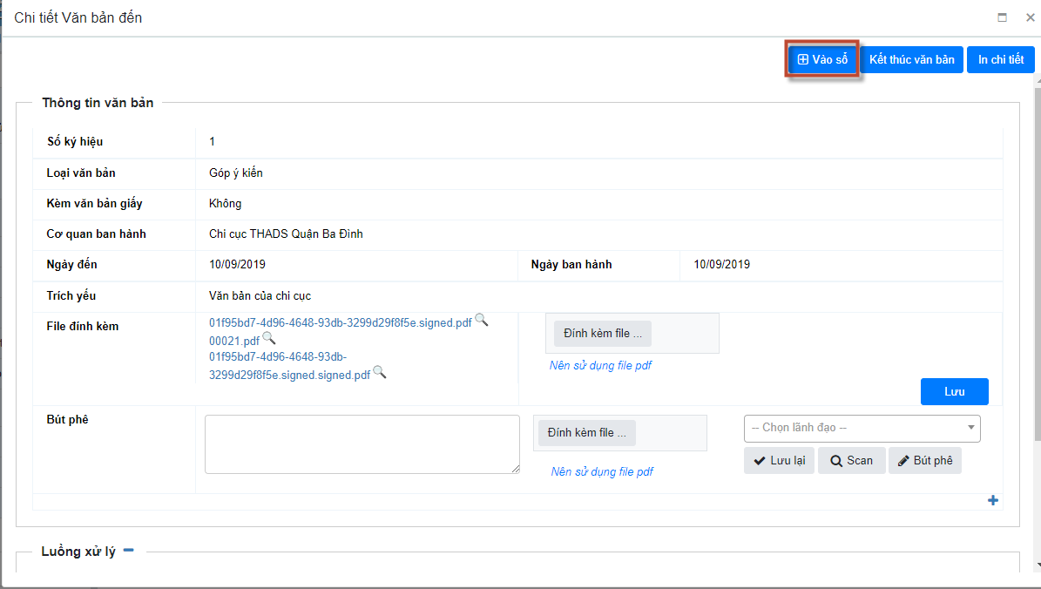

Màn hình hiển thị form Vào sổ VB như sau:
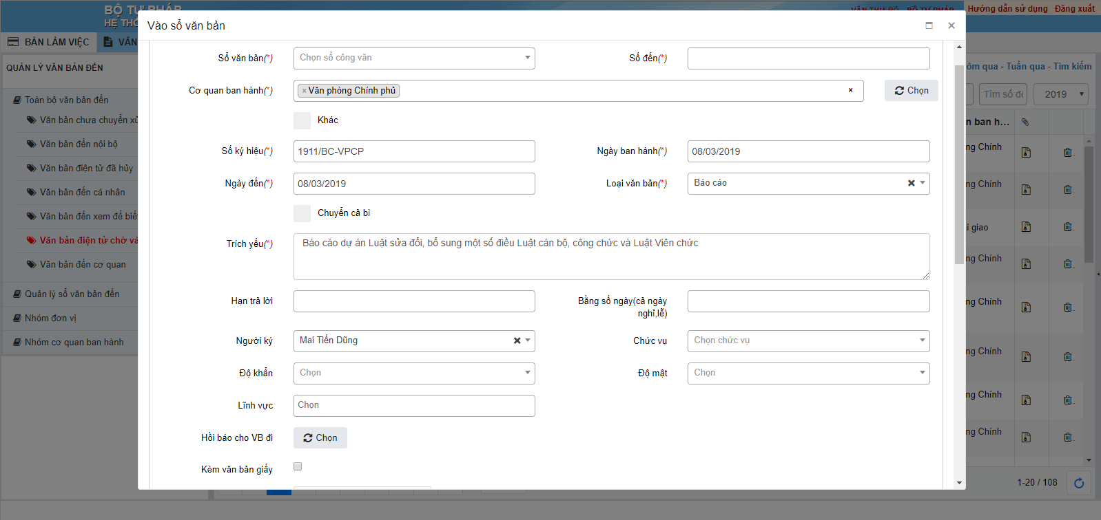
- Bước 3: Thực hiện Cập nhật thông tin trường Số đến để vào sổ.
- Bước 4: Chọn chức năng
  - Ghi lại và Thêm mới(F6) để lưu thông tin văn bản và mở form thêm mới.
  - Ghi lại và Sao chép (Giống văn bản trước)(F7) để lưu thông tin văn bản và mở form thêm mới với các nội dung trên các trường vẫn giữ nguyên, chỉ xóa trắng Trích yếu.
  - Ghi lại (F8) để lưu thông tin văn bản
  - Nhập lại để xóa toàn bộ thông tin các trường vừa nhập.
  - Đóng để đóng form thêm mới.Vào sổ văn bản được gửi từ trục liên thông

Vào sổ văn bản được gửi từ trục liên thông
Để tiến hành cho vào sổ văn bản cho các văn bản được gửi từ trục liên thông, cán bộ có thể thực hiện như sau:
- Bước 1: Đăng nhập hệ thống với vai trò văn thư > Chọn menu trái Văn bản từ trục liên thông chờ vào sổ > Trên danh sách văn bản từ trục liên thông chờ vào sổ, click chọn văn bản cần vào sổ
- Bước 2: Trên form xem chi tiết văn bản chờ vào sổ. Chọn chức năng Vào sổ .

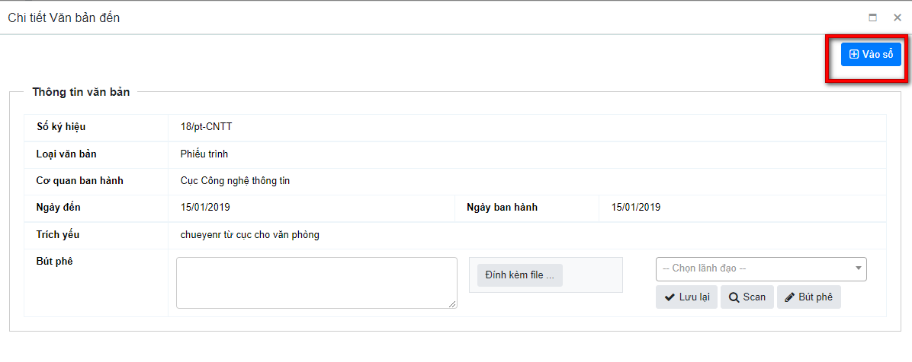
Màn hình hiển thị form Vào sổ VB như sau:
- Bước 3: Thực hiện Cập nhật thông tin trường Số đến để vào sổ.
- Bước 4: Chọn chức năng
  - Ghi lại và Thêm mới(F6) để lưu thông tin văn bản và mở form thêm mới.
  - Ghi lại và Sao chép (Giống văn bản trước)(F7) để lưu thông tin văn bản và mở form thêm mới với các nội dung trên các trường vẫn giữ nguyên, chỉ xóa trắng Trích yếu.
  - Ghi lại (F8) để lưu thông tin văn bản
  - Nhập lại để xóa toàn bộ thông tin các trường vừa nhập.
  - Đóng để đóng form thêm mới.

Văn bản đi

Danh sách các loại văn bản đi
- Mục đích: Cho phép người dùng có thể xem danh sách các văn bản đi theo từng cách phân loại tương ứng.
- Danh sách các loại văn bản đi cần xem gồm:
- Toàn bộ văn bản đi: Toàn bộ văn bản đi của cơ quan/ đơn vị đã được cấp số
- Văn bản chờ cấp số: Danh sách văn bản đi của cơ quan/ đơn vị xuất phát từ dự thảo/ phiếu trình được chuyển phát hành.
- Văn bản chưa chuyển: Danh sách văn bản đi của cơ quan đơn vị mới được cấp số, chưa chuyển đi.
- Văn bản đi cơ quan: Danh sách văn bản đi do cơ quan ban hành.
- Văn bản đi đơn vị: Danh sách văn bản đi do đơn vị ban hành.
- Văn bản đi chưa chuyển bộ: Danh sách văn bản đi cần chuyển lên văn thư Bộ phát hành.
- Văn bản đi nội bộ: Danh sách văn bản đi nội bộ trong Bộ.
- Văn bản đi gửi liên thông: Danh sách văn bản đi đã gửi qua trục liên thông.
- Quản lý sổ văn bản đi: Quản lý danh sách sổ văn bản đi của cơ quan/ đơn vị.
- Các cách phân loại để xem văn bản đi gồm:
- Xem theo Số ký hiệu văn bản
- Xem theo trích yếu văn bản
- Lọc theo năm ban hành văn bản
- Các bước thực hiện:
Để tiến hành xem các văn bản đi theo từng danh sách hay từng cách phân loại, cần thực hiện theo các bước sau:
- Bước 1: Vào chức năng Văn bản đi, chọn danh sách văn bản đi cần xem tương ứng. Khi đó người dùng có thể xem được danh sách các văn bản đi tương ứng theo loại đã chọn.
Ví dụ: Xem danh sách Văn bản đi chờ cấp số như hình dưới:
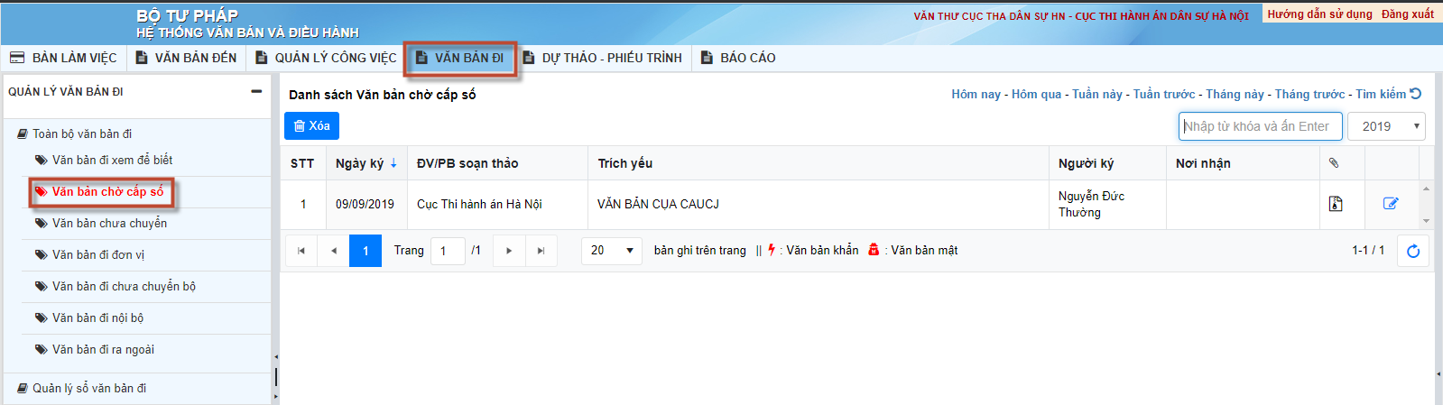
Lưu ý:
- Các cán bộ muốn tìm kiếm văn bản đi trong từng danh sách có thể thực hiện các bước tương tự như mục 3.4 Tìm kiếm, lọc của Phần I.

Toàn bộ văn bản đi
- Mục đích: Là nhóm chức năng cho phép người dùng quản lý các văn bản đi của Cơ quan/Đơn vị.
- Cách thực hiện: Để xem toàn bộ văn bản đi, cần thực hiện theo các bước sau:
- Bước 1: Vào chức năng Văn bản đi Toàn bộ văn bản đi, chương trình sẽ hiển thị toàn bộ danh sách các văn bản đi của Cơ quan/Đơn vị mình.
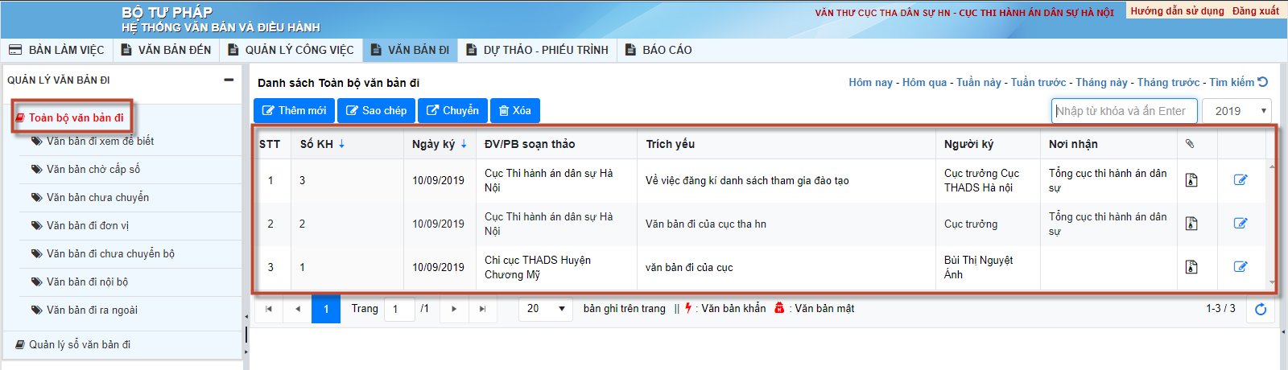

Thêm mới
- Mục đích: Chức năng này phục vụ cho văn thư thực hiện thêm văn bản đi vào hệ thống.
- Các bước thực hiện:
- Để tiến hành thêm mới, thực hiện theo các bước sau:
- Bước 1: Trên danh sách văn bản đi, kích nút Thêm . Màn hình thêm mới văn bản đi sẽ hiển thị như sau:
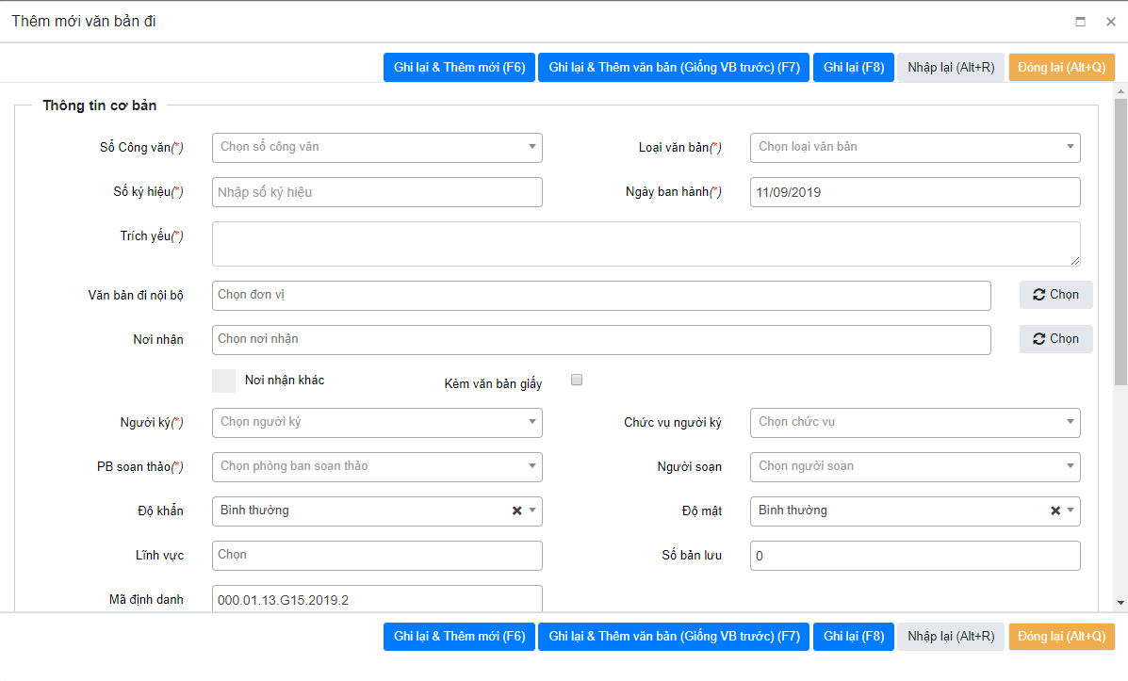

- Bước 2: Nhập đầy đủ các thông tin, bắt buộc nhập đủ các thông tin đánh dấu (*). Lưu ý với các trường thông tin sau:
  - Sổ công văn: Chọn sổ văn bản chứa văn bản đi của cơ quan/đơn vị.
  - Ngày ban hành: Là ngày ban hành ra văn bản
  - Trích yếu: Nhập nội dung trích yếu của văn bản đi.
  - Các trường thông tin Người ký, Chức vụ người ký, Đơn vị soạn thảo, Người soạn: Nhập theo đúng nội dung trong văn bản.
  - Số bản lưu: Là số bản giấy của văn bản hiện có.
  - Văn bản đi nội bộ: Đối với văn thư bộ, chọn các đơn vị/ phòng ban cấp 1 của Bộ Tư Pháp; đối với văn thư đơn vị/phòng ban, chọn các phòng ban cấp 1 của đơn vị/phòng ban đó để gửi văn bản đến. Ngoài ra, văn thư có thể gửi CC cho các lãnh đạo trong Cơ quan/đơn vị mình để theo dõi.
  - Nơi nhận: Chọn các Cơ quan/đơn vị gửi lên trục liên thông.
  - Hồi báo cho văn bản đến: Chọn văn bản đến của cơ quan/đơn vị mình để trả lời cho văn bản đến đó.
  - Theo dõi hồi báo: Chọn option Theo dõi hồi báo và nhập các thông tin đơn vị theo dõi hồi báo, người theo dõi hồi báo tương ứng.
  - Chọn file: lưu ý phải chọn file scan của văn bản đi.
- Bước 4: Chọn chức năng
  - Ghi lại (F6) để thực hiện lưu thông tin văn bản đi.
  - Ghi lại và Thêm mới(F8) để lưu thông tin văn bản đi và mở form thêm mới.
  - Ghi lại và Thêm văn bản (Giống văn bản trước)(F9) để lưu thông tin văn bản đi và mở form thêm mới với các nội dung trên các trường vẫn giữ nguyên, chỉ xóa trắng Trích yếu.
  - Nhập lại để xóa toàn bộ thông tin các trường vừa nhập.
  - Đóng để đóng form thêm mới.

Cấp số
- Mục đích: Chức năng này phục vụ cho văn thư thực hiện cấp số cho các văn bản đi xuất phát từ dự thảo của văn phòng/đơn vị mình.
- Các bước thực hiện:
Để thực hiện cấp số văn bản cho văn bản đi, cần thực hiện như sau:
- Bước 1: Vào chức năng Văn bản đi Văn bản chưa được cấp số, hoặc trên Bàn làm việc, chọn trạng thái văn bản “Văn bản đi chờ cấp số”
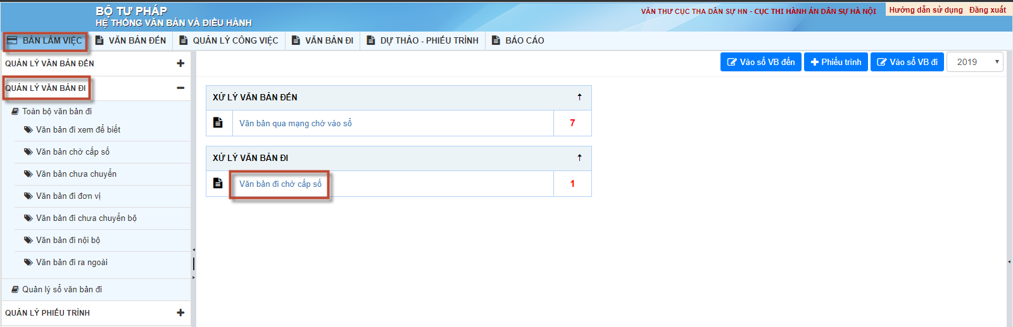

- Bước 2: Trên danh sách Văn bản đi chờ cấp số, mở form xem chi tiết văn bản đi, chọn chức năng Cấp số .
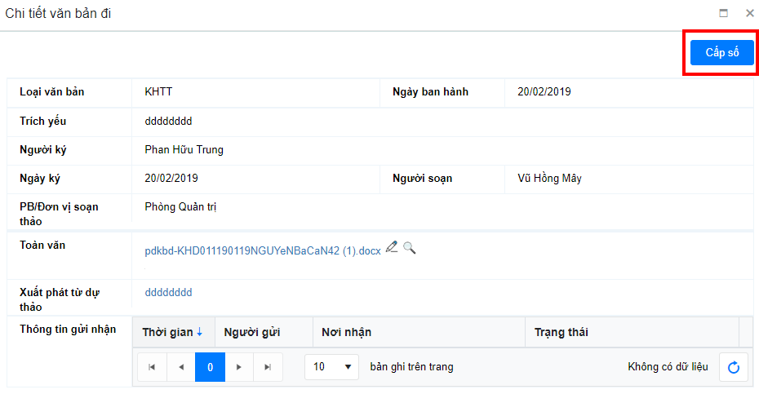

Màn hình Cấp số văn bản được hiển thị:
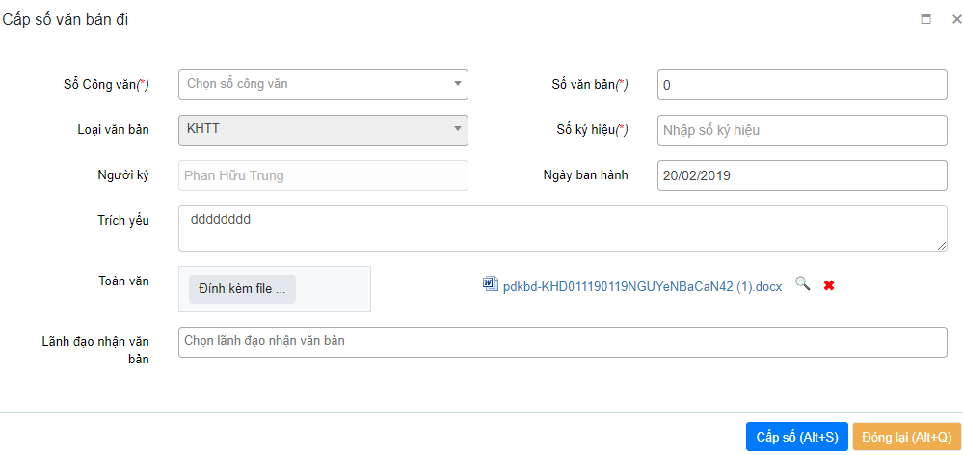
- Lưu ý: Các trường thông tin như: Loại văn bản, Người ký sẽ tự động hiển thị đúng thông tin như trong dự thảo và không được phép sửa. Các trường Ngày ban hành, Trích yếu cũng hiển thị thông tin dự thảo đã soạn nhưng văn thư vẫn được phép chỉnh sửa nội dung.
- Bước 3: Người dùng nhập đầy đủ các thông tin cần thiết, bắt buộc nhập các trường có gắn dấu (*).
- Bước 4: Chọn chức năng Cấp số (Alt + S) để thực hiện cấp số văn bản đi.

Chuyển VB đi
- Mục đích: Chức năng này phục vụ cho văn thư thực hiện gửi các văn bản đi cho các phòng ban hoặc đơn vị khác.
- Các bước thực hiện:
- Để tiến hành Chuyển VB đi, thực hiện theo các bước sau:
- Bước 1: Chọn văn bản đi cần chuyển chọn Chuyển VB. Hoặc Click đúp vào nội dung trích yếu của các văn bản đi cần chuyển đã chọn, trên form xem chi tiết văn bản đi, chọn chức năng Chuyển VB
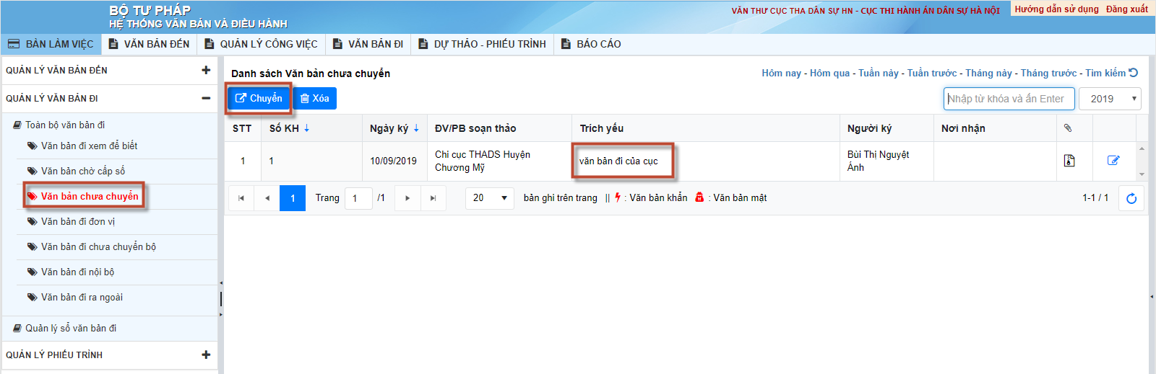

Màn hình Chuyển VB hiển thị như sau:
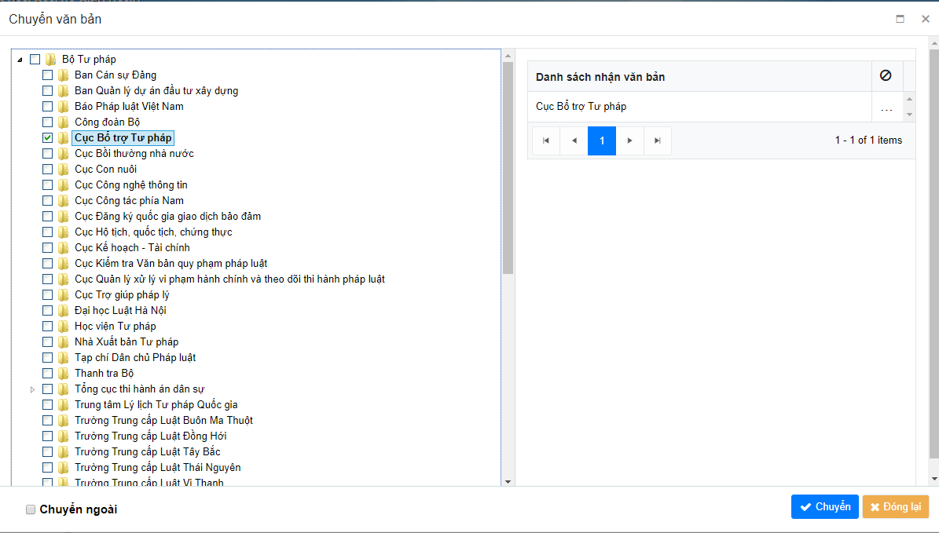

- Bước 2: Tích chọn đơn vị/phòng ban cần gửi ở cột bên trái đơn vị/phòng ban được tích chọn sẽ sang danh sách nhận văn bản.
Lưu ý: Có thể bỏ chọn đơn vị/phòng ban khỏi danh sách nhận văn bản bằng cách kích chọn icon Xóa () đối tượng tương ứng.
- Bước 3: Lựa chọn các thao tác:
- Nhập lại: Tất cả các đối tượng vừa được chọn được loại bỏ khỏi danh sách nhận văn bản.
- Chuyển: Chuyển văn bản đi đã chọn tới các đối tượng trong danh sách.
- Đóng lại: Đóng form chuyển VB.
- Lưu ý: Chỉ có thể thực hiện Chuyển VB khi văn bản đi đã được cấp số.

Gửi liên thông
- Mục đích: Chức năng này phục vụ cho văn thư thực hiện gửi các văn bản đi đến trục liên thông.
- Các bước thực hiện:
- Để tiến hành Gửi liên thông, thực hiện theo các bước sau:
- Bước 1: Chọn văn bản đi cần gửi chọn Gửi liên thông. Hoặc Click đúp vào nội dung trích yếu của các văn bản đi cần chuyển đã chọn, trên form xem chi tiết văn bản đi, chọn chức năng Gửi liên thông.
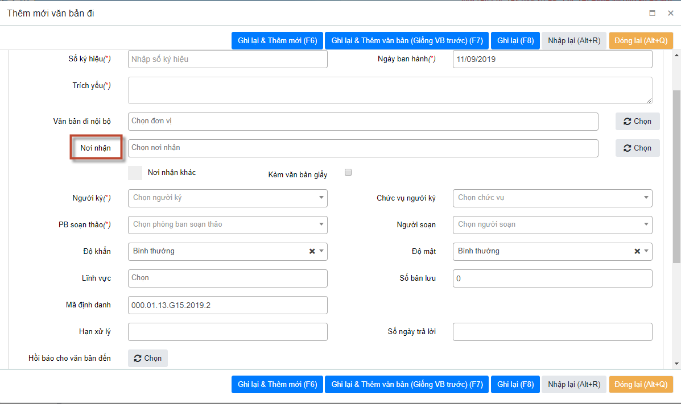
Lưu ý: Chọn những đơn vị ở Nơi nhận là tính năng Gửi liên thông
- Bước 2: Chọn Đơn vị nhận là các cơ quan trên trục liên thông.
- Bước 3: Lựa chọn các thao tác:
- Ghi lại: Chuyển văn bản đi tới các đơn vị đã chọn.
- Đóng lại: Đóng form Gửi liên thông.
- Lưu ý: Chỉ có thể thực hiện Gửi liên thông khi văn bản đi đã được cấp số.

Quản lý sổ văn bản đi
- Mục đích: Cho phép người dùng Thêm/ Sửa/ Xóa/ Theo dõi cấp số/ Xin số các văn bản đi của đơn vị/ Văn phòng.
- Cách thực hiện các chức năng: Thêm mới, Theo dõi cấp số, Xin số của văn bản đi được thực hiện tương tự như đối với mục 2.9 Quản lý sổ công văn đến

PHÂN HỆ ĐIỀU HÀNH, XỬ LÝ VĂN BẢN

Bàn làm việc
- Mục đích: Chức năng được phát triển với mục đích nhắc việc người dùng. Thống kê danh sách các công việc, văn bản, dự thảo/ phiếu trình đã, đang và chưa xử lý.
- Các bước thực hiện:
Để thực hiện được chức năng này, người dùng cần thực hiện theo các bước sau:
- Bước 1: Đăng nhập vào hệ thống http://qlvbdemo.moj.gov.vn
- Bước 2: Click chọn chức năng Bàn làm việc, màn hình hiển thị bàn làm việc với danh sách các công việc cần giải quyết ứng với mỗi vai trò của tài khoản đăng nhập
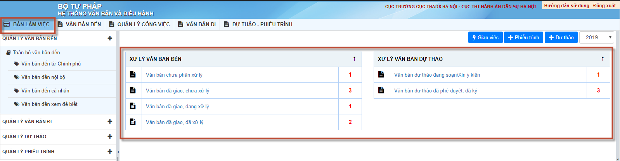
- Giải thích danh sách các công việc cần giải quyết trên bàn làm việc
Menu | Tên danh sách | Mô tả
Xử lý văn bản đến | Văn bản qua mạng chờ vào sổ | Văn thư đơn vị, cơ quan. Danh sách các văn bản qua mạng chờ vào sổ của đơn vị
 | Xem để biết mới | Danh sách văn bản nhận được xem để biết
 | Văn bản chưa chuyển | Danh sách văn bản văn thư đã vào sổ nhưng chưa chuyển đi
 | Văn bản chưa phân xử lý | Danh sách văn bản văn thư mới vào sổ văn bản và chuyển cho lãnh đạo, chưa được phân xử lý
 | Lãnh đạo mới bút phê | Danh sách văn bản lãnh đạo mới bút phê mà chưa phân xử lý cho đơn vị, phòng ban
 | Văn bản chưa xử lý | Danh sách công việc xuất phát từ văn bản được cấp trên giao chưa xử lý
 | Văn bản đang xử lý | Danh sách công việc xuất phát từ văn bản được cấp trên giao đang xử lý
 | Văn bản sắp đến hạn | Danh sách công việc xuất phát từ văn bản được cấp trên giao sắp đến hạn xử lý
 | Văn bản phối hợp xử lý | Danh sách công việc xuất phát từ văn bản được cấp trên giao phối hợp xử lý
 | Văn bản đã giao, chưa xử lý | Danh sách công việc xuất phát từ văn bản đã giao cho cán bộ cấp dưới, cán bộ chưa xử lý
 | Văn bản đã giao, đang xử lý | Danh sách công việc xuất phát từ văn bản đã giao cho cán bộ cấp dưới, cán bộ đang xử lý
 | Văn bản đang theo dõi | Danh sách văn bản người dùng có quyền theo dõi
 | Văn bản quá hạn | Danh sách công việc xuất phát từ văn bản được cấp trên giao quá hạn xử lý
 | Văn bản đã xử lý | Danh sách công việc xuất phát từ văn bản được cấp trên giao đã xử lý
 | Văn bản phối hợp đã xử lý | Danh sách công việc xuất phát từ văn bản được cấp trên giao phối hợp đã xử lý
 | Văn bản đã giao, đã xử lý | Danh sách công việc xuất phát từ văn bản đã giao cho cán bộ xử lý, cán bộ đã xử lý
Xử lý văn bản đi | Văn bản đi chờ cấp số | Văn thư đơn vị, cơ quan. Danh sách văn bản đi chờ cấp số
 | Văn bản đi mới cấp số/chưa chuyển | Văn thư đơn vị, cơ quan. Danh sách văn bản đi mới cấp số, chưa chuyển đi
 | Văn bản đang theo dõi hồi báo | Danh sách văn bản đang theo dõi hồi báo
 | Văn bản đi chưa chuyển bộ | Văn thư đơn vị, danh sách các văn bản đi chuyển văn thư bộ phát hành
 | Văn bản đi xem để biết mới | Danh sách văn bản đi xem để biết mới
 | Văn bản theo dõi hồi báo | Danh sách văn bản theo dõi hồi báo
Xử lý văn bản dự thảo | Văn bản dự thảo đang soạn/ Xin ý kiến | Danh sách văn bản dự thảo đang soạn/ xin ý kiến. Hiển thị với người soạn, người trong danh sách xin ý kiến, phê duyệt.
 | Văn bản dự thảo đang làm lại | Danh sách dự thảo bị người phê duyệt hoặc người ký từ chối, hiển thị với người soạn
 | Văn bản dự thảo đang trình ký duyệt | Danh sách văn bản dự thảo đang trình ký duyệt
 | Văn bản dự thảo đã phê duyệt, đã ký | Danh sách văn bản dự thảo đã phê duyệt, đã ký
 | Dự thảo theo dõi | Người dùng trong danh sách theo dõi, xem danh sách văn bản dự thảo theo dõi
Xử lý phiếu trình | Phiếu trình đang soạn thảo | Danh sách phiếu trình đang soạn thảo
 | Phiếu trình đang xin ý kiến | Danh sách phiếu trình đang xin ý kiến
 | Phiếu trình bị trả về | Danh sách phiếu trình bị người duyệt trả về
Xử lý công việc (không xuất phát từ văn bản) | Công việc chưa xử lý | Danh sách công việc người dùng được cấp trên giao chưa xử lý
 | Công việc đang xử lý | Danh sách công việc người dùng được cấp trên giao đang xử lý
 | Công việc quá hạn | Danh sách công việc người dùng được cấp trên giao quá hạn xử lý
 | Công việc sắp hết hạn | Danh sách công việc người dùng được cấp trên giao sắp hết hạn
 | Công việc đã tạm dừng | Danh sách công việc người dùng được cấp trên giao đã tạm dừng
 | Công việc đang theo dõi | Danh sách công việc người dùng đang theo dõi
 | Công việc phối hợp | Danh sách công việc người dùng được cấp trên giao phối hợp
 | Công việc đã giao chưa xử lý | Danh sách công việc người dùng đã giao cho cán bộ cấp dưới, cán bộ chưa xử lý
 | Công việc đã giao đang xử lý | Danh sách công việc người dùng đã giao cán bộ cấp dưới, cán bộ đang xử lý

Dự thảo
- Mục đích: Cho phép người dùng được phân quyền thêm mới/ sửa/ xóa/ xem thông tin dự thảo của đơn vị mình. Hệ thống hỗ trợ người dùng có thể trình thông tin dự thảo lên lãnh đạo, để lãnh đạo ký duyệt trong quá trình thực hiện văn bản dự thảo, có thể xin ý kiến từ những cán bộ khác.

Thêm mới Dự thảo
- Để tiến hành thêm mới dự thảo, người dùng thực hiện theo các bước sau:
- Bước 1: Đăng nhập thành công vào hệ thống, với tài khoản có quyền được thêm mới dự thảo, cán bộ thực hiện một trong hai cách sau:
- Cách 1: Vào menu ngang Dự thảo – phiếu trình Chọn các chức năng thuộc menu Dự thảo Thêm mới
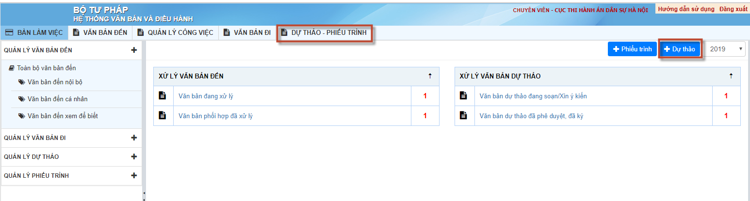
- Cách 2: Trong quá trình xử lý một văn bản đến, người dùng có thể chọn Dự thảo để thực hiện thêm mới văn bản dự thảo.
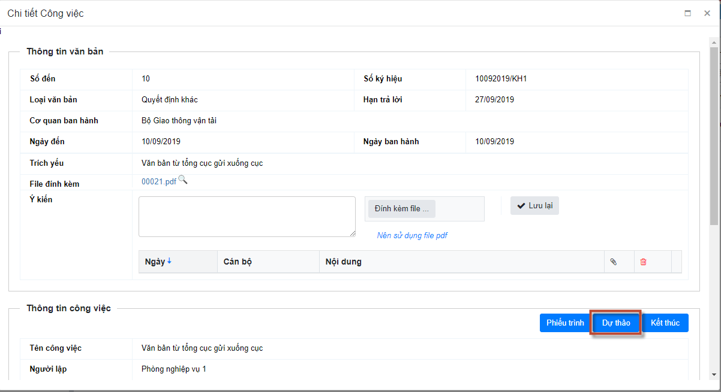

Màn hình Thêm mới dự thảo được hiển thị như sau:
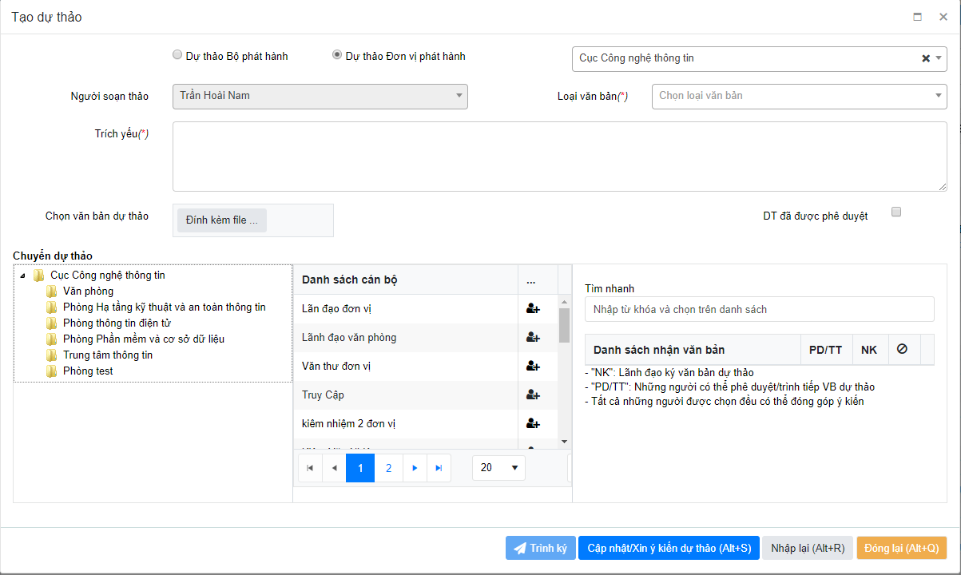
- Bước 2: Nhập đầy đủ các thông tin, những trường có dấu (*) là bắt buộc phải nhập. Lưu ý với các trường thông tin sau:
  - Tích chọn Dự thảo Bộ phát hành: để phát hành văn bản đi từ Bộ.
  - Tích chọn Dự thảo Đơn vị phát hành: để phát hành văn bản đi từ đơn vị/phòng ban tạo dự thảo.
  - Khi tích chọn vào “DT đã được phê duyệt”: thì cán bộ phải chọn Người trình ký, khi đó trạng thái của Văn bản dự thảo sẽ chuyển thành “Đã ký” và có thể chuyển phát hành dự thảo luôn.
  - Tùy từng vai trò mà người dùng được phân quyền có thể trình dự thảo trong phòng ban hay trong đơn vị. Cây đơn vị cột bên trái thể hiện phạm vi mà người dùng được trình gửi. Chọn một Đơn vị/phòng ban, cột danh sách cán bộ sẽ hiển thị các cán bộ trong đơn vị/phong ban tương ứng.
- Bước 3: Chọn icon Chọn () tương ứng với người muốn trình gửi, hoặc tìm theo tên cán bộ bằng chức năng Tìm nhanh:
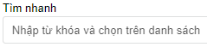
  - Tích chọn vào PD/TT: Những người có thể cho ý kiến, phê duyệt, trình tiếp VB dự thảo. Tất cả những người được chọn đều có thể đóng góp ý kiến.
  - Tích chọn vào NK: Là cán bộ trực tiếp Ký duyệt văn bản dự thảo.
  - Icon Xóa ở tên cột: Để bỏ chọn tất cả những cán bộ đã chọn.
  - Icon Xóa tương ứng với từng cán bộ: Để loại cán bộ đó khỏi danh sách đã chọn.
  - Bắt buộc phải nhập file đính kèm thì mới cho phép Cập nhật/ Xin ý kiến dự thảo hoặc Trình ký.
- Bước 4: Tùy thuộc vào danh sách PD/TT hay NK được chọn chương trình sẽ hiển thị nút tương ứng.
  - Khi chọn PD/TT sẽ hiển thị nút Cập nhật/ Ý kiến xin dự thảo : để chuyển văn bản dự thảo lên cán bộ duyệt, cho ý kiến, trạng thái văn bản được chuyển sang “Văn bản dự thảo Đang soạn thảo/ Xin ý kiến”
  - Khi chọn NK sẽ hiển thị nút Trình ký : cho phép chuyển văn bản cho cán bộ trình ký luôn, không cần qua phê duyệt, trạng thái văn bản được chuyển sang “Văn bản dự thảo Đang trình ký”
  - Lưu ý: Thông tin được thêm mới thành công và hiển thị trên danh sách tương ứng với các mục là các trạng thái của dự thảo Đang soạn thảo/ xin ý kiến; Đang trình ký; Đang làm lại; Đã phê duyêt; Đã ký; Đã chuyển phát hành.
Các bước thực hiện sửa/ xóa/ xem/ tìm kiếm/ in… thông tin dự thảo như mô tả ở mục Các thao tác thực hiện chung

Luồng xử lý với VBDT được tích chọn Cập nhật/ Xin ý kiến
- Cán bộ được chọn PD/TT, phê duyệt văn bản dự thảo
- Là chức năng cho phép các cán bộ được tích chọn PD/TT có thể cho ý kiến hoặc phê duyệt cho văn bản dự thảo. Để tiến hành cho ý kiến, người dùng thực hiện theo bước sau:
- Bước 1: Đăng nhập với vai trò cán bộ được chọn PD/TT của văn bản dự thảo. Kích chọn danh sách Văn bản dự thảo đang soạn thảo/ xin ý kiến.
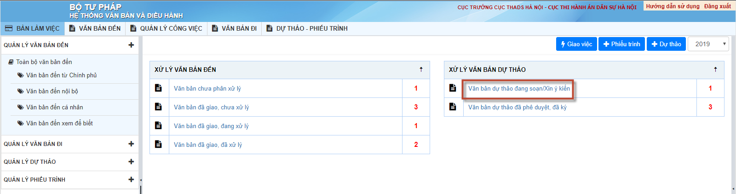

- Bước 2: Trên danh sách văn bản dự thảo kích chọn văn bản dự thảo cần xử lý. Màn hình chi tiết dự thảo hiển thị
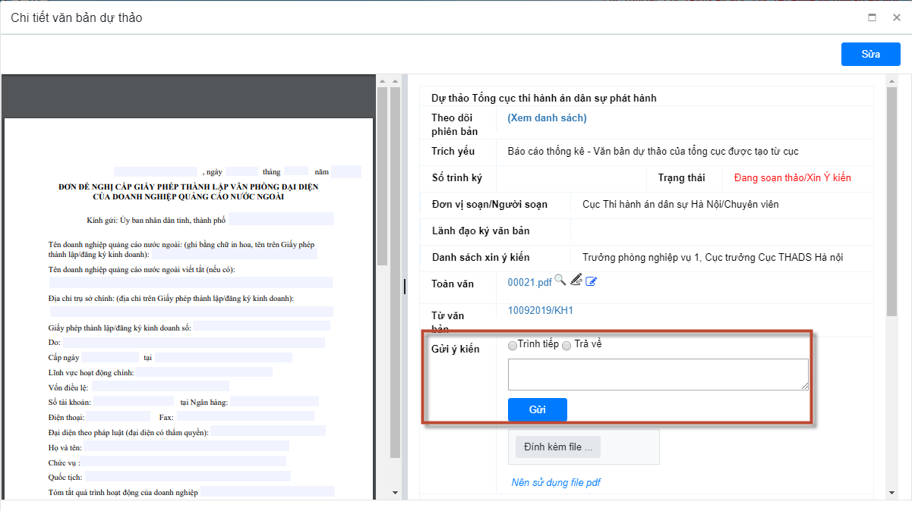

- Duyệt: Đồng ý phê duyệt dự thảo, văn bản chuyển sang trạng thái “Đã phê duyệt”.
- Trả về: trạng thái chuyển sang Văn bản dự thảo đang làm lại và trả lại cho người tạo dự thảo văn bản.
- Ý kiến: chỉ nhập ý kiến, gửi và giữ nguyên trạng thái văn bản.
- Sửa: Người dùng có thể sửa dự thảo bằng chức năng Sửa
- Ngoài việc phê duyệt cho văn bản, người được chọn phê duyệt dự thảo có thể Trình tiếp cho văn bản đó.
- Trình tiếp văn bản
- Là chức năng cho phép các cán bộ được tích chọn PD/TT có thể trình tiếp văn bản lên cho người dùng khác ký duyệt. Để tiến hành trình tiếp văn bản, người dùng thực hiện theo bước sau:
- Bước 1: Vẫn với vai trò cán bộ được chọn PD/TT của văn bản dự thảo. Kích chọn danh sách Văn bản dự thảo đang soạn thảo/ xin ý kiến
- Bước 2: Trên form xem chi tiết văn bản dự . Màn hình chi tiết dự thảo hiển thị:

- Bước 3: Chọn nút Trình tiếp để trình tiếp dự thảo.
Trên màn hình trình tiếp, chọn người trình tiếp cho văn bản đó.
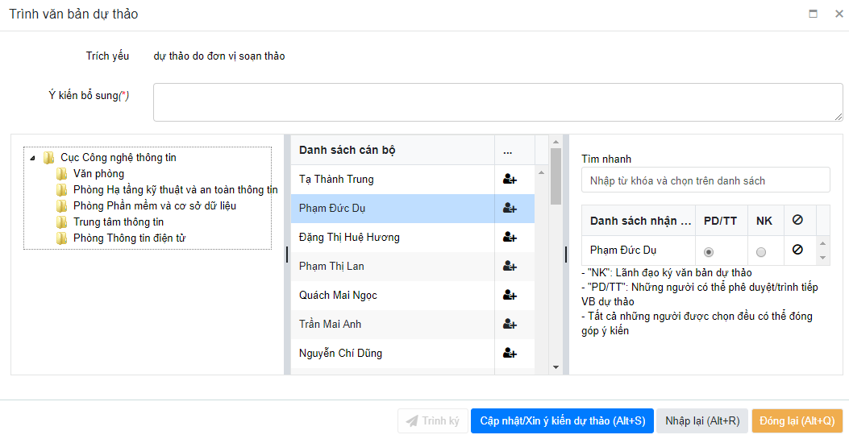

Luồng xử lý với VBDT được tích chọn Trình ký
- Cán bộ được chọn cho ý kiến
Là chức năng cho phép các cán bộ trong danh sách nhận VBDT nhưng không được tích chọn gì có thể cho ý kiến. Để tiến hành cho ý kiến, người dùng thực hiện như sau:
- Bước 1: Đăng nhập với vai trò cán bộ được chọn nhưng không tích chọn là NK hay PD/TTcủa văn bản dự thảo, trên màn hình trang chủ, trên danh sách văn bản dự thảo, chọn văn bản ở trạng thái Đang soạn thảo/ xin ý kiến
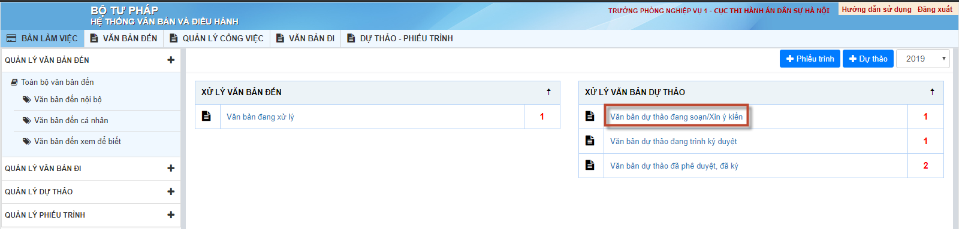

- Bước 2: Click chọn xem chi tiết dự thảo, thực hiện nhập ý kiến cho văn bản dự thảo và chọn gửi để gửi ý kiến.
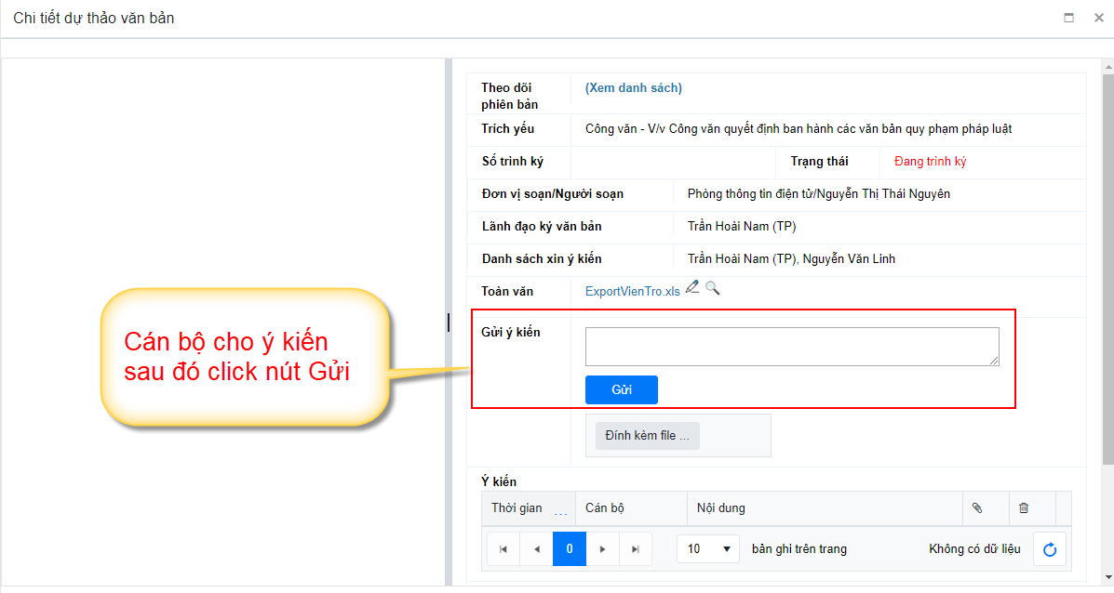
- Ký duyệt
Là chức năng cho phép cán bộ được tích chọn NK của văn bản dự thảo có thể ký duyệt cho văn bản. Để tiến hành ký duyệt văn bản dự thảo, người dùng thực hiện theo các bước sau:
- Bước 1: Đăng nhập thành công vào hệ thống với tài khoản có quyền ký duyệt văn bản dự thảo cán bộ thực hiện như sau: Trên giao diện trang chủ vừa đăng nhập, người dùng chọn Văn bản dự thảo đang trình ký duyệt
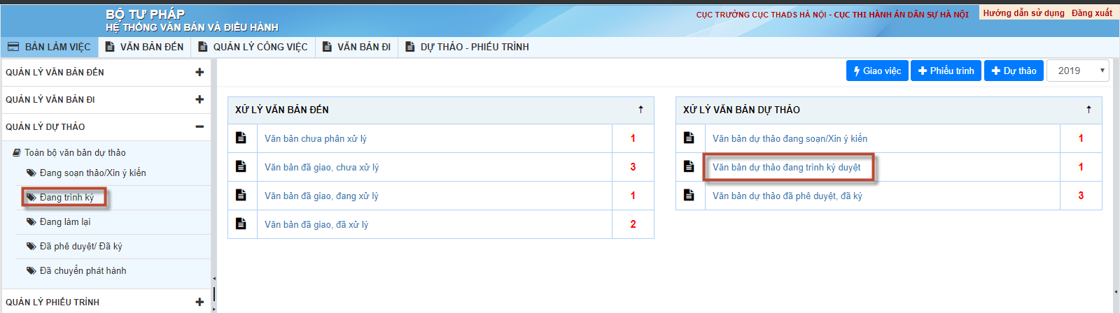
- Bước 2: Trên danh sách văn bản dự thảo, kích chọn văn bản dự thảo cần xử lý. Màn hình chi tiết văn bản dự thảo hiển thị:
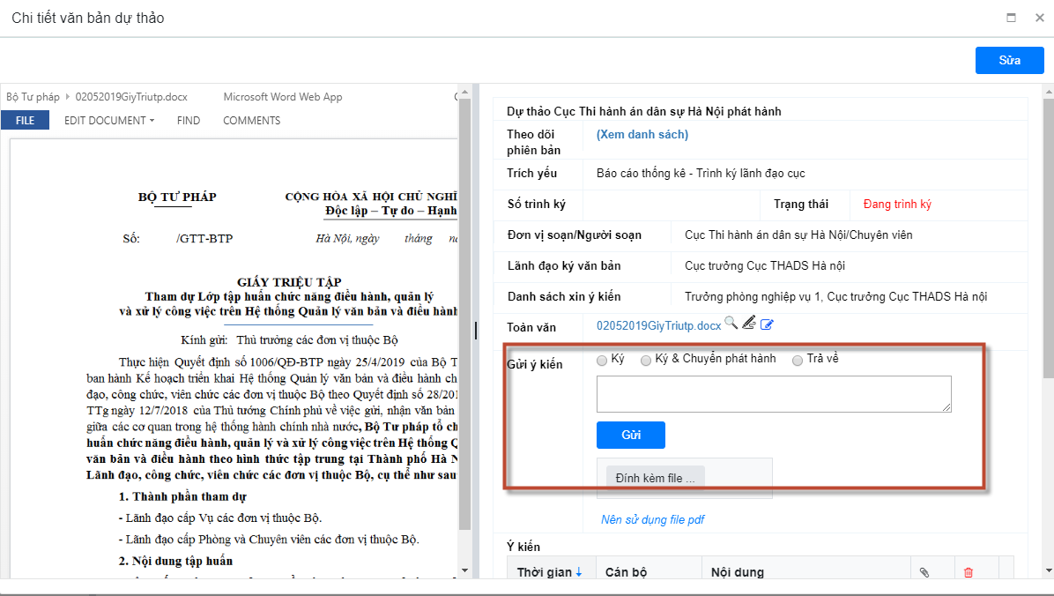

- Bước 3: Người dùng nhập ý kiến và chọn trạng thái tương ứng:
  - Ký và chuyển phát hành: (trạng thái chuyển sang Văn bản dự thảo Đã chuyển phát hành) và gửi đến danh sách văn bản chờ cấp số của văn thư.
  - Ký: trạng thái của văn bản chuyển thành Văn bản đã ký.
  - Trả về: (trạng thái chuyển sang Văn bản dự thảo đang làm lại) và trả lại cho người dự thảo văn bản.

Thu hồi DT
- Mục đích
- Là chức năng được cung cấp cho cán bộ soạn thảo văn bản, có thể thu hồi văn bản.
- Thu hồi văn bản dự thảo
- Để tiến hành thu hồi văn bản đang soạn thảo/ xin ý kiến hoặc văn bản đang trình ký, người dùng thực hiện theo các bước sau:
- Bước 1: Đăng nhập thành công vào hệ thống với tài khoản có quyền thu hồi văn bản dự thảo (người soạn dự thảo hoặc người trình gửi/ trình ký dự thảo).
- Bước 2: Vào chức năng Dự thảo – Phiếu trình Tại mục Văn bản dự thảo, chọn văn bản Đang soạn thảo/ Xin ý kiến hoặc văn bản Đang trình ký, click tiêu đề văn bản để xem chi tiết:
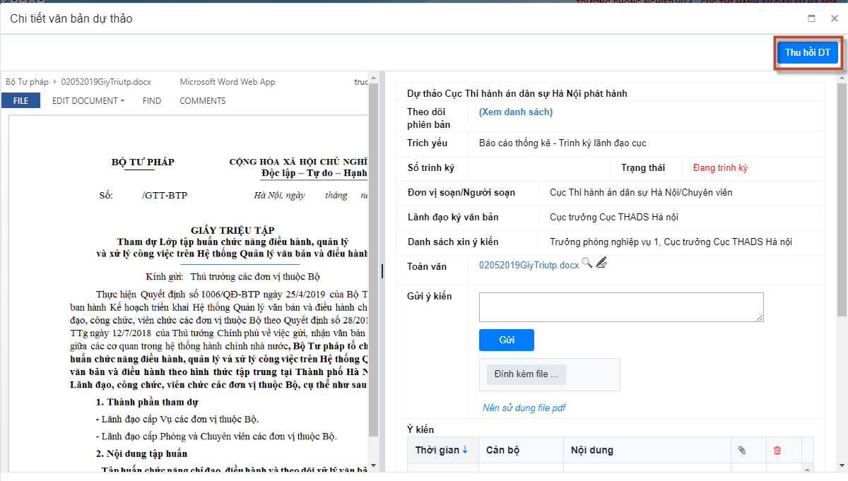
- Bước 3: Chọn chức năng Thu hồi DT trên thông báo xác nhận, chọn
  - Tiếp tục: để thu hồi, văn bản không còn hiển thị ở danh sách văn bản đang soạn thảo/ Xin ý kiến của người duyệt nữa.
  - Hủy:hủy bỏ việc thu hồi dự thảo.
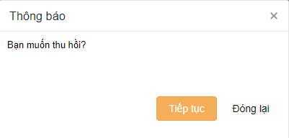

Chuyển phát hành dự thảo
- Mục đích: Là chức năng giúp cán bộ có quyền có thể chuyển phát hành văn bản dự thảo
- Chuyển phát hành
- Để chuyển phát hành văn bản dự thảo người dùng cần thực hiện các thao tác sau đây:
- Bước 1: Đăng nhập thành công vào hệ thống bằng tài khoản có quyền chuyển phát hành văn bản dự thảo (người soạn thảo dự thảo).
- Bước 2: Chọn chức năng Dự thảo – Phiếu trình, chọn menu Phiếu trình. Trên menu chọn danh sách văn bản dự thảo đã duyệt/ đã ký.
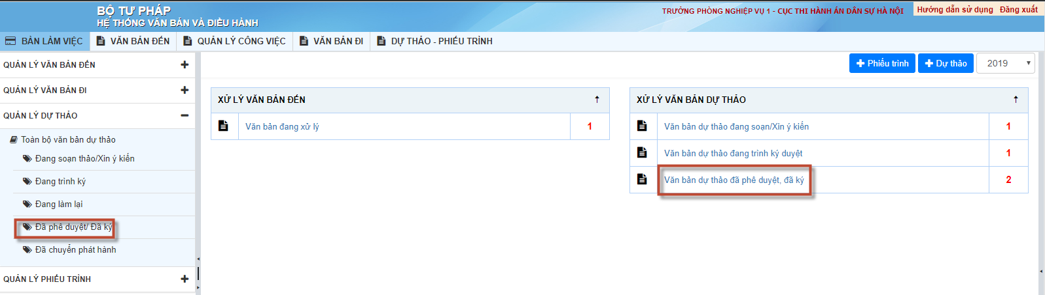
- Bước 3: Trên màn hình danh văn bản dự thảo đã duyệt/ đã ký, click vào xem chi tiết văn bản ở trạng thái “Đã ký”. Màn hình hiển thị thông tin:
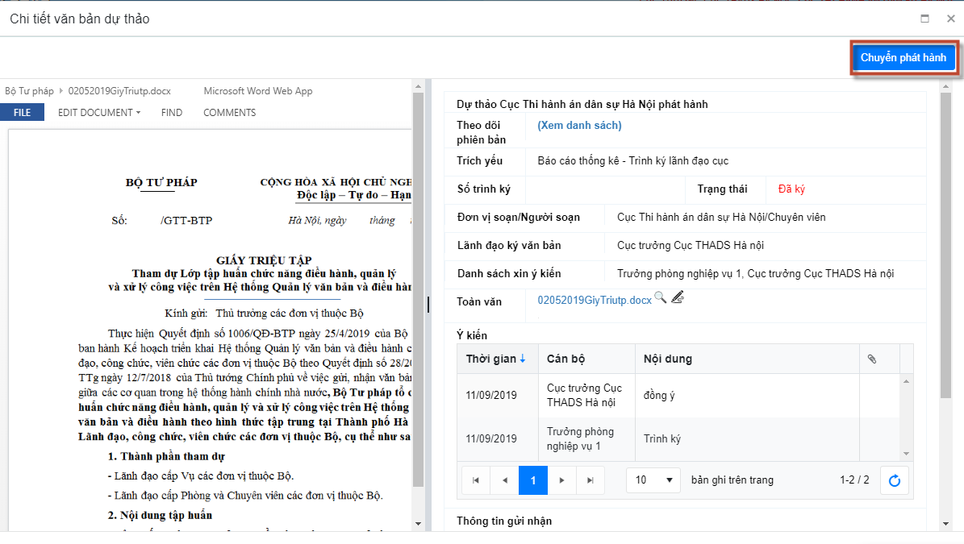
- Bước 4: Chọn chức năng chuyển phát hành, trạng thái của văn bản dự thảo sẽ chuyển thành “đã chuyển phát hành” và được hiển thị trong danh sách “văn bản đi chờ cấp số” của Văn thư.

Phiếu trình
- Mục đích: Cho phép người dùng được phân quyền thêm mới/ sửa/ xóa/ xem/ in thông tin phiếu trình của đơn vị mình. Hệ thống hỗ trợ người dùng trình thông tin phiếu trình lên lãnh đạo, để lãnh đạo ký duyệt, trong quá trình thực hiện phiếu trình có thể xin ý kiến từ những cán bộ khác.

Thêm mới phiếu trình
- Để tiến hành thêm mới phiếu trình, người dùng thực hiện theo các bước sau:
- Bước 1: Đăng nhập thành công vào hệ thống, với tài khoản có quyền được tạo phiếu trình, cán bộ thực hiện một trong hai cách sau:
- Cách 1: Trên giao diện trang chủ vừa đăng nhập, người dùng chọn Tạo phiếu trình:
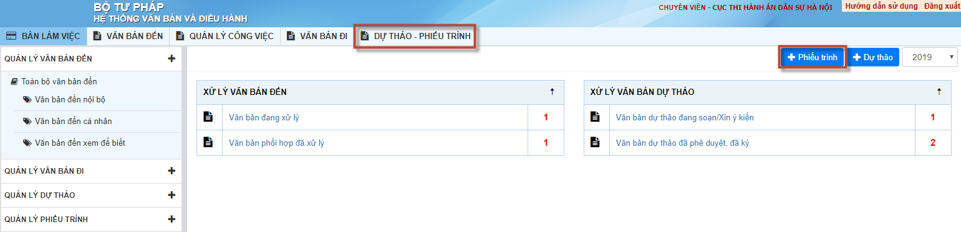

- Cách 2: Trong quá trình xử lý một văn bản đến, người dùng có thể chọn Phiếu trình để thực hiện thêm mới phiếu trình.
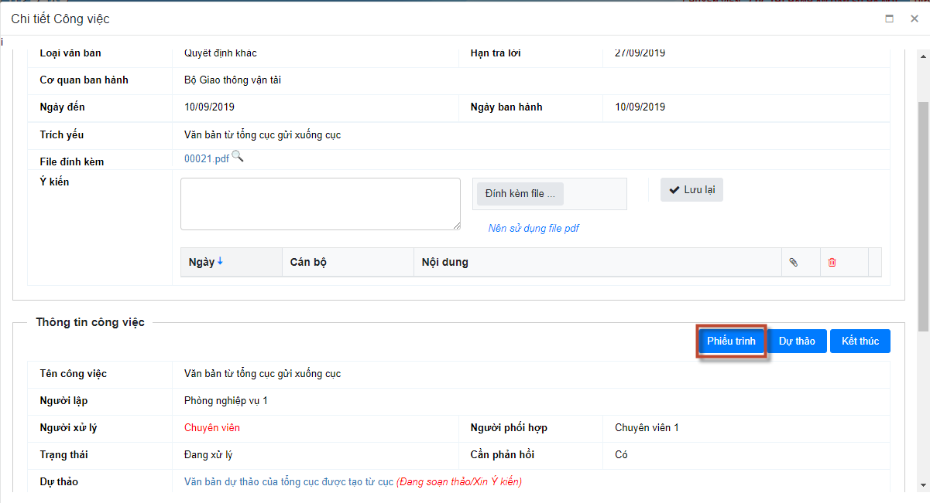

Form thêm mới Phiếu trình hiển thị
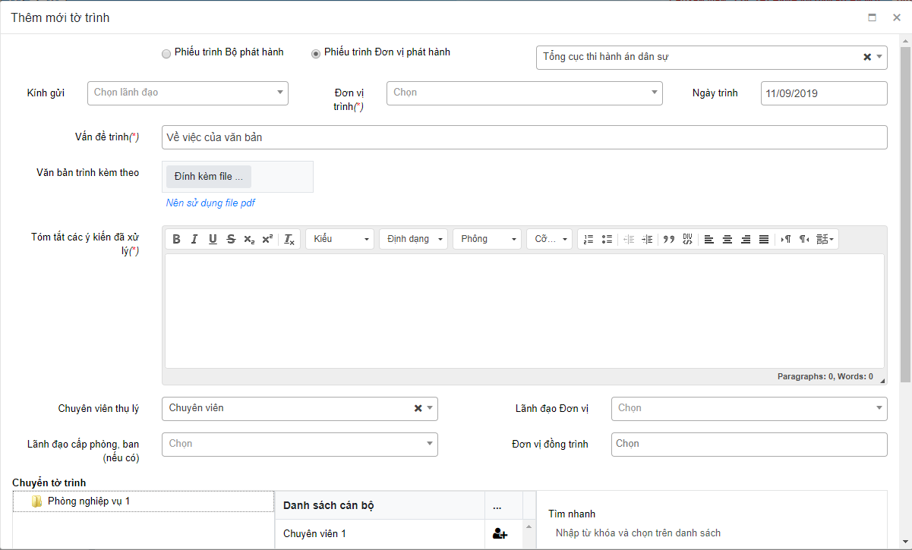
- Bước 2: Nhập đầy đủ các thông tin, những trường có dấu (*) bắt buộc phải nhập. Lưu ý với các trường thông tin sau:
  - Tích chọn Phiếu trình Bộ phát hành: để phát hành văn bản đi từ Bộ.
  - Tích chọn Phiếu trình Đơn vị phát hành: để phát hành văn bản đi từ đơn vị/phòng ban tạo phiếu trình.
- Bước 3: Cán bộ tiến hành chọn icon Chọn () tương ứng với người muốn trình gửi, hoặc tìm theo tên cán bộ bằng chức năng Tìm nhanh:
Lưu ý:
  - Tích chọn vào ND: Cán bộ có quyền Duyệt văn bản đó và tiếp tục thực hiện trình lên lãnh đạo để Duyệt tiếp.
  - Icon Xóa ở tên cột: Để bỏ chọn tất cả những cán bộ đã chọn.
  - Icon Xóa tương ứng với từng cán bộ: Để loại cán bộ đó khỏi danh sách đã chọn.
- Bước 4: Người dùng chọn:
  - Trình: Trường hợp cán bộ muốn trình/ xin ý kiến của cán bộ hoặc lãnh đạo, trạng thái chuyển thành “Đang xin ý kiến”.
  - Lưu nháp: Để lưu thông tin phiếu trình vừa chọn, trạng thái chuyển thành “Đang soạn thảo”. Trường hợp cán bộ muốn trình lại phiếu trình vừa thêm, thì chọn xem chi tiết phiếu trình Chọn “Trình”
- Lưu ý:
Thông tin được thêm mới thành công và hiển thị trên danh sách tương ứng với các mục:
- Đang soạn thảo: Hiển thị toàn bộ Danh sách phiếu trình vừa mới tạo, chưa trình/ xin ý kiến.
- Đang xin ý kiến: Hiển thị toàn bộ Danh sách phiếu trình Đã trình xin ý kiến
- Đã trả về: Hiển thị toàn bộ Danh sách phiếu trình Bị trả về
- Đã phê duyệt: Hiển thị toàn bộ danh sách những phiếu trình Đã được phê duyệt.
Các bước thực hiện sửa/ xóa/ xem/ tìm kiếm/ In… thông tin phiếu trình như mô tả ở mục Các thao tác thực hiện chung

Cán bộ phê duyệt thực hiện Phê duyệt/ Trả về phiếu trình
- Là chức năng dành cho người được chọn là cán bộ Phê duyệt phiếu trình. Để tiến hành phê duyệt phiếu trình, người dùng thực hiện theo các bước sau:
- Bước 1: Đăng nhập thành công vào hệ thống, với tài khoản có quyền phê duyệt phiếu trình (người được chọn là ND) cán bộ thực hiện một trong hai cách sau:
- Cách 1: Trên giao diện trang chủ vừa đăng nhập, người dùng chọn Phiếu trình đang xin ý kiến (Lưu ý: Trạng thái trên trang chủ chỉ hiển thị khi có dữ liệu)
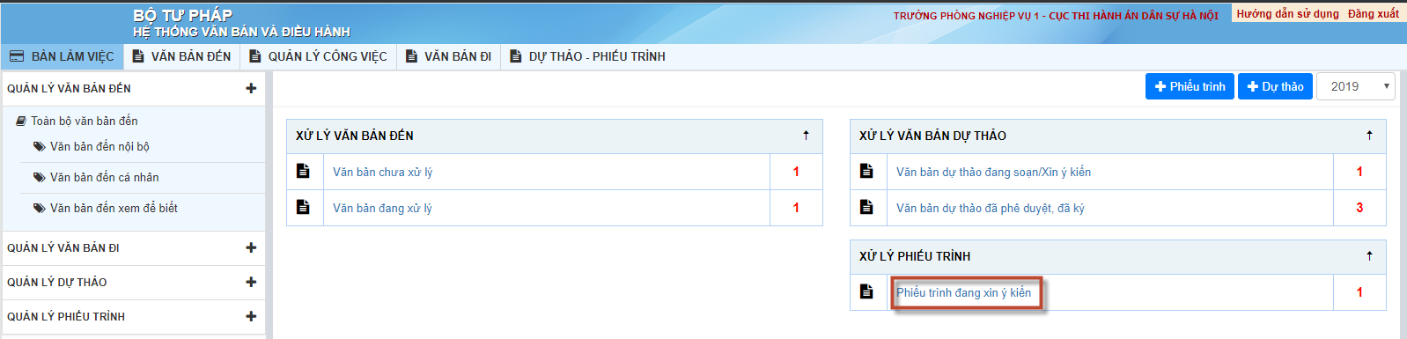

- Cách 2: Vào chức năng Dự thảo – phiếu trình tại mục Phiếu trình, chọn Đang xin ý kiến.
Màn hình hiển thị danh sách phiếu trình Đang trình xin ý kiến
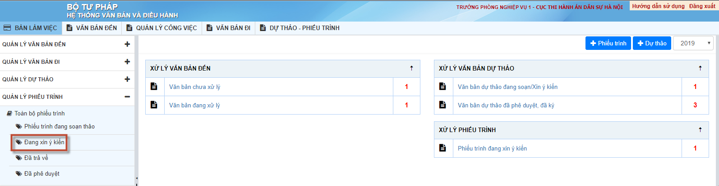

- Bước 2: Click đúp chuột vào tên phiếu trình để xem chi tiết và thực hiện cho ý kiến phiếu trình
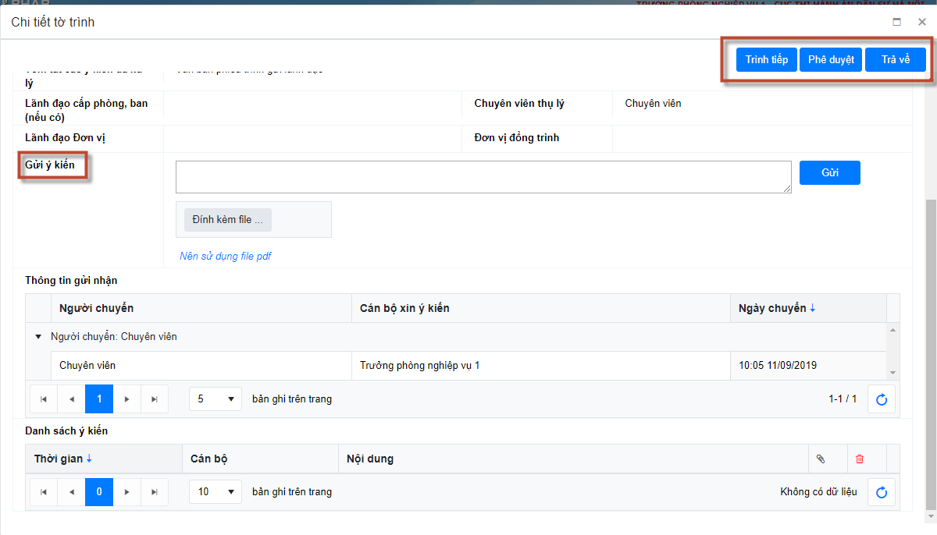
- Bước 3: Lựa chọn các xử lý với phiếu trình đang xin ý kiến:
  - Phê duyệt: phê duyệt nội dung gửi lại cho người tạo phiếu trình xử lý tiếp, trạng thái chuyển sang Phiếu trình đã phê duyệt.
  - Trả về: trả về cho người tạo phiếu trình xử lý lại và trình lại, trạng thái chuyển sang Phiếu trình đã bị trả về.
- Bước 4: Hiển thị form Phê duyệt/ Trả về phiếu trình
- Nhập ý kiến sau đó chọn Phê duyệt/ Trả lại
- Chọn Đóng lại để đóng form Phê duyệt/ Trả lại Phiếu trình
Sau khi phiếu trình được phê duyệt, cán bộ có thể thực hiện Trình tiếp lên cấp trên.

Thu hồi phiếu trình
- Mục đích: Là chức năng được cung cấp cho cán bộ soạn thảo phiếu trình, có thể thu hồi phiếu trình.
- Thu hồi phiếu trình: Để tiến hành thu hồi phiếu trình đang xin ý kiến, người dùng thực hiện theo các bước sau:
- Bước 1: Đăng nhập thành công vào hệ thống với tài khoản có quyền thu hồi phiếu trình (người soạn thảo phiếu trình hoặc người trình tiếp phiếu trình).
- Bước 2: Vào chức năng Dự thảo – phiếu trình tại mục Phiếu trình, chọn phiếu trình Đang xin ý kiến, click tiêu đề của Phiếu trình để xem chi tiết.
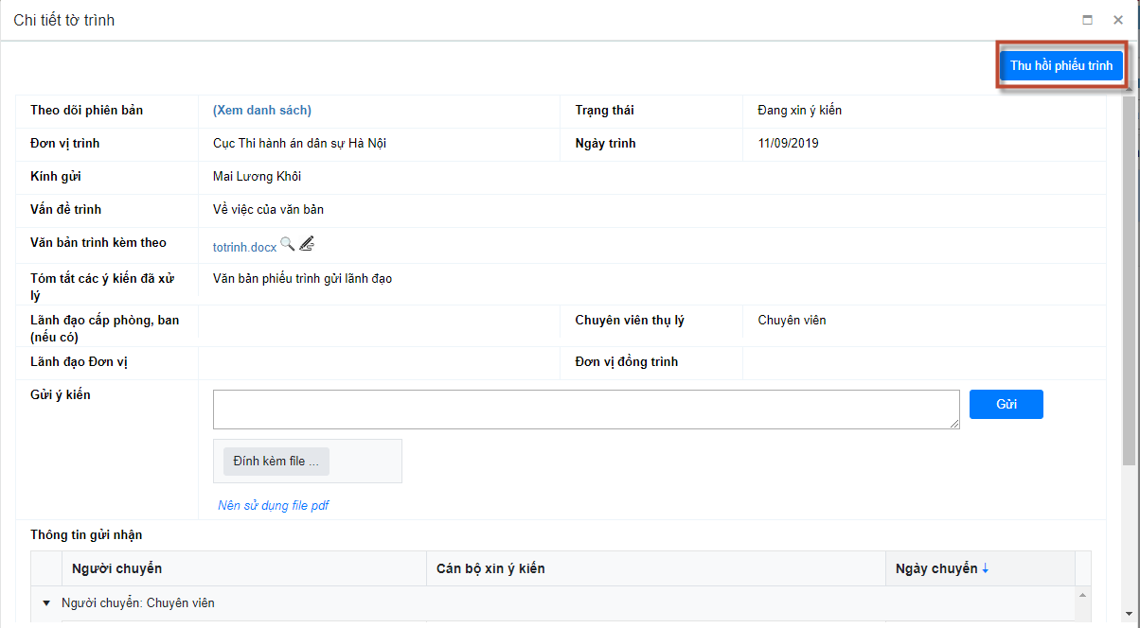

- Bước 3: Chọn chức năng Thu hồi PT . Màn hình hiển thị form thông báo xác nhận:
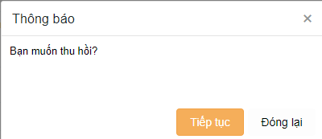
  - Tiếp tục: để thu hồi, Phiếu trình không còn hiển thị ở danh sách Phiếu trình đang Xin ý kiến của người duyệt nữa.
  - Đóng lại: hủy bỏ việc thu hồi phiếu trình.

Luồng xử lý phiếu trình đã duyệt
- Là chức năng dành cho người tạo phiếu trình xử lý tiếp theo cho phiếu trình đã phê duyệt. Để xử lý cho phiếu trình đã phê duyệt, người dùng thực hiện theo các bước sau:
- Bước 1: Đăng nhập thành công vào hệ thống, với tài khoản tạo phiếu trình, cán bộ thực hiện một trong hai cách sau:
- Cách 1: Trên giao diện trang chủ vừa đăng nhập, người dùng chọn Phiếu trình đã phê duyệt (Lưu ý: Trạng thái trên trang chủ chỉ hiển thị khi có dữ liệu)
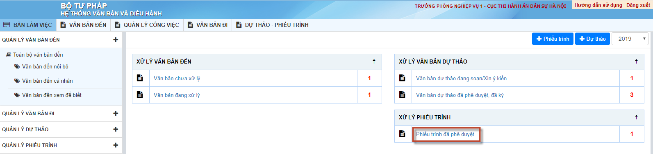
- Cách 2: Vào chức năng Dự thảo – phiếu trình tại mục Phiếu trình, chọn Đã phê duyệt
- Bước 2: Click đúp chuột vào tên phiếu trình để xem chi tiết và thực hiện cho ý kiến phiếu trình
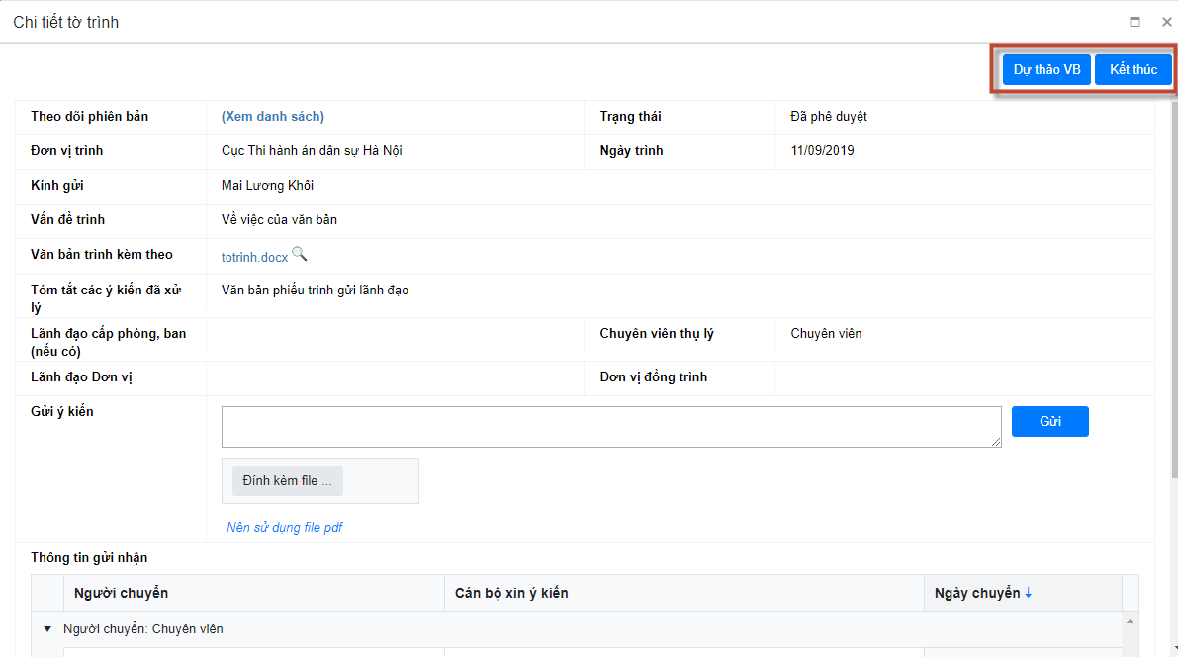
- Bước 3: Lựa chọn các xử lý với phiếu trình đã phê duyệt:
  - Trình tiếp: thực hiện trình tiếp để lựa chọn lãnh đạo cấp trên phê duyệt phiếu trình.
  - Dự thảo: Thêm văn bản dự thảo cho phiếu trình đang xử lý.
  - Chuyển phát hành: chuyển phát hành phiếu trình sang cho văn thư đơn vị (ở danh sách văn bản đi chờ cấp số của văn thư), trạng thái chuyển sang Phiếu trình đã chuyển phát hành.
  - Kết thúc: kết thúc quá trình xử lý phiếu trình, trạng thái chuyển sang Phiếu trình đã kết thúc.

Quản lý công việc
- Mục đích: Cho phép người dùng quản lý tất cả các công việc mà người dùng có tham gia vào quá trình xử lý.

Người giao việc
Để tiến hành thêm mới công việc, người dùng thực hiện theo các bước sau:
- Bước 1: Đăng nhập thành công vào hệ thống, với tài khoản có quyền được thêm mới công việc, chọn Công việc, trên danh sách công việc chọn Giao việc
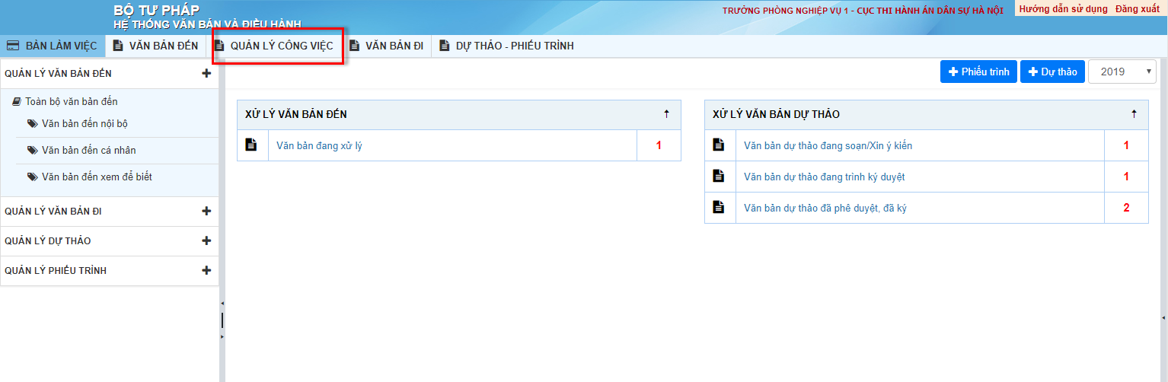
Màn hình Thêm mới công việc được hiển thị như sau:
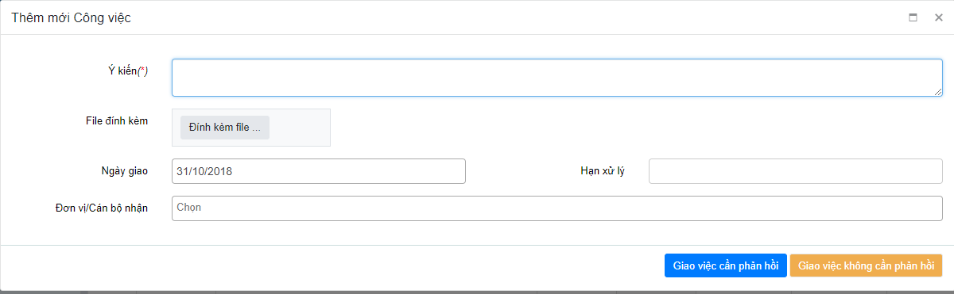
- Bước 2: Nhập đầy đủ các thông tin, những trường có dấu (*) là bắt buộc phải nhập. Lưu ý với trường thông tin:
  - Đơn vị/ cán bộ nhận: Mặc định đơn vị/cán bộ được chọn đầu tiên là đơn vị/cán bộ phụ trách xử lý công việc. Các đơn vị/ cán bộ được chọn tiếp theo là đơn vị/ cán bộ phối hợp xử lý.
- Bước 3: Lựa chọn chức năng Giao việc cần phản hồi hoặc Giao việc không cần phản hồi để lưu thông tin công việc và giao việc đến các cán bộ được giao việc.
- Lưu ý : Sau khi giao việc người giao việc có thể thực hiện Thu hồi công việc, hủy công việc hoặc kết thúc công việc. Thực hiện theo thao tác sau:
  - Click chọn công việc đã giao xử lý, màn hình chi tiết công việc hiển thị
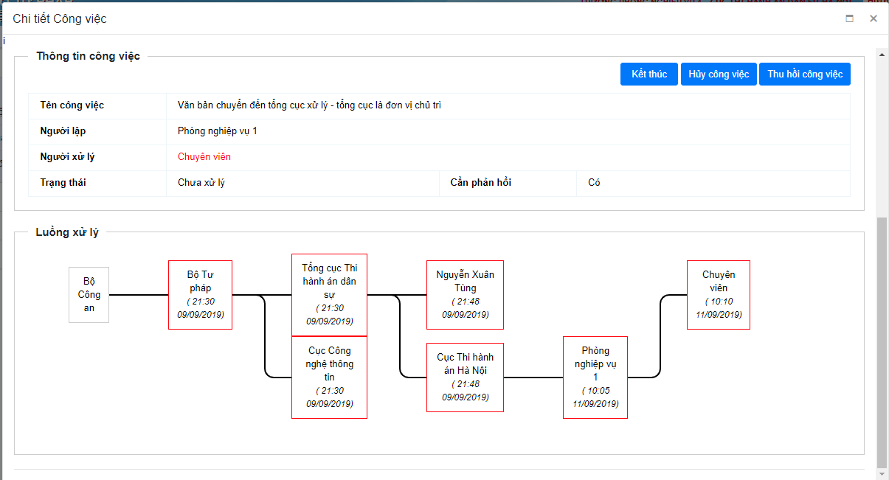
  - Lựa chọn thao tác xử lý công việc đã giao
    - Kết thúc : Công việc chuyển trạng thái đã hoàn thành
    - Thu hồi công việc: Công việc không còn trên danh sách công việc của người được giao ( chỉ được thu hồi khi người nhận công việc chưa xử lý công việc)
    - Hủy công việc: Công việc không còn trên danh sách công việc của người được giao.

Người nhận công việc
Để tiến hành xử lý công việc, người dùng thực hiện theo các bước sau:
- Bước 1: Đăng nhập thành công vào hệ thống, với tài khoản được giao xử lý công việc. Màn hình được hiển thị như sau:
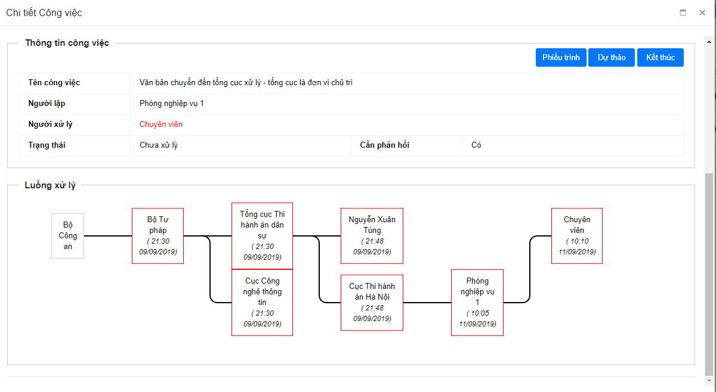
- Bước 2: Lựa chọn các tương tác xử lý cho công việc.
  - Dự thảo: thêm văn bản dự thảo có liên quan đến công việc đang xử lý. Màn hình thêm mới dự thảo hiển thị như sau:
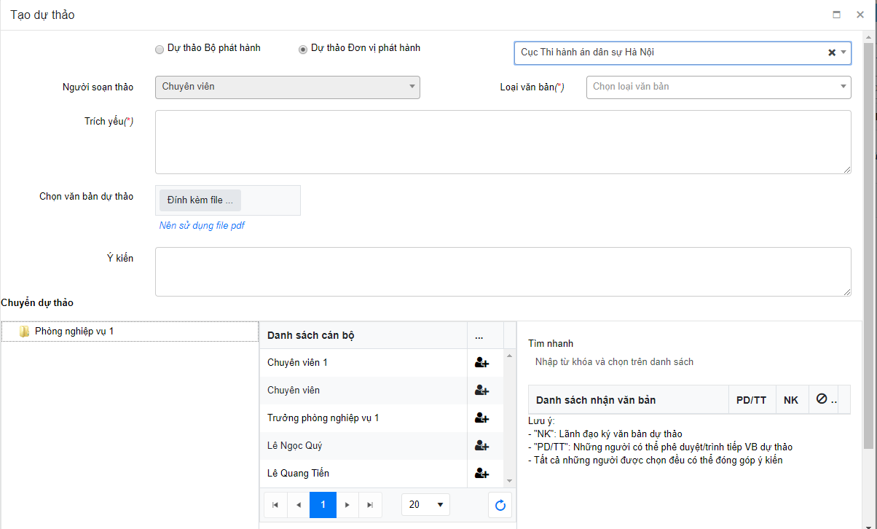

  - Phiếu trình: thêm phiếu trình có liên quan đến công việc đang xử lý. Form thêm mới tờ trình hiển thị như sau
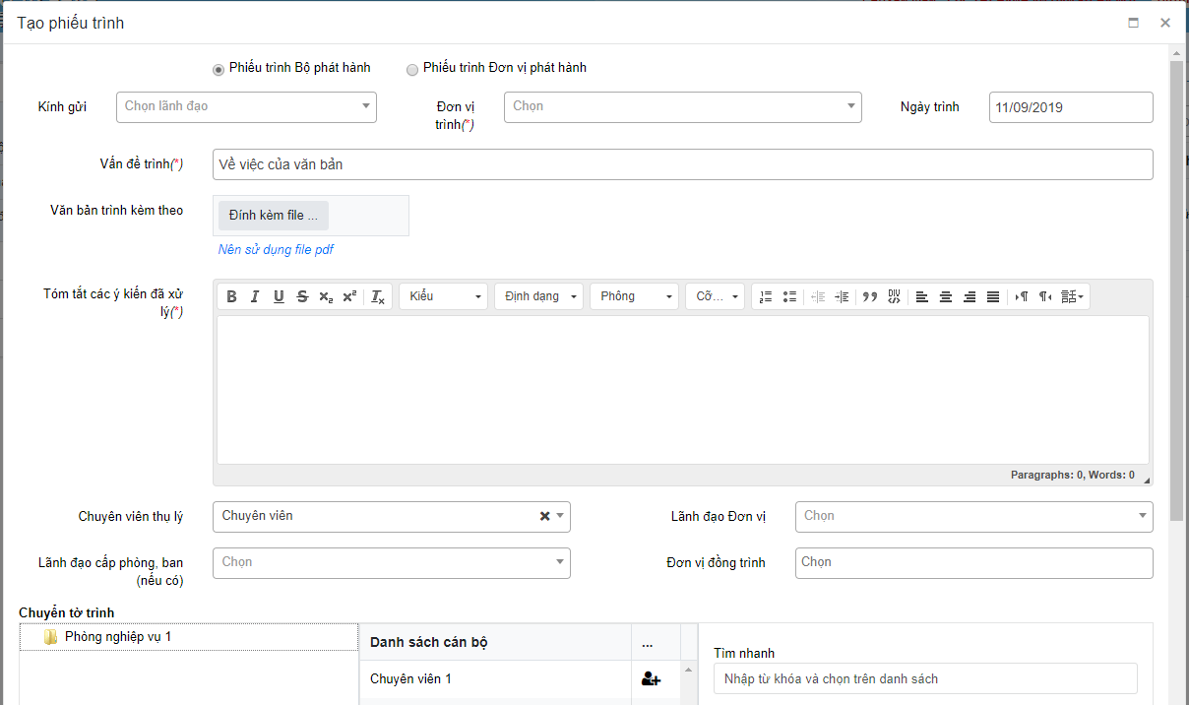
  - Kết thúc: Kết thúc xử lý cho công việc đã chọn (chỉ hiển thị khi người dùng đăng nhập là người Giao việc/ Phụ trách xử lý công việc). Màn hình xác nhận kết thúc công việc hiển thị, click Tiếp tục để xác nhận kết thúc công việc.
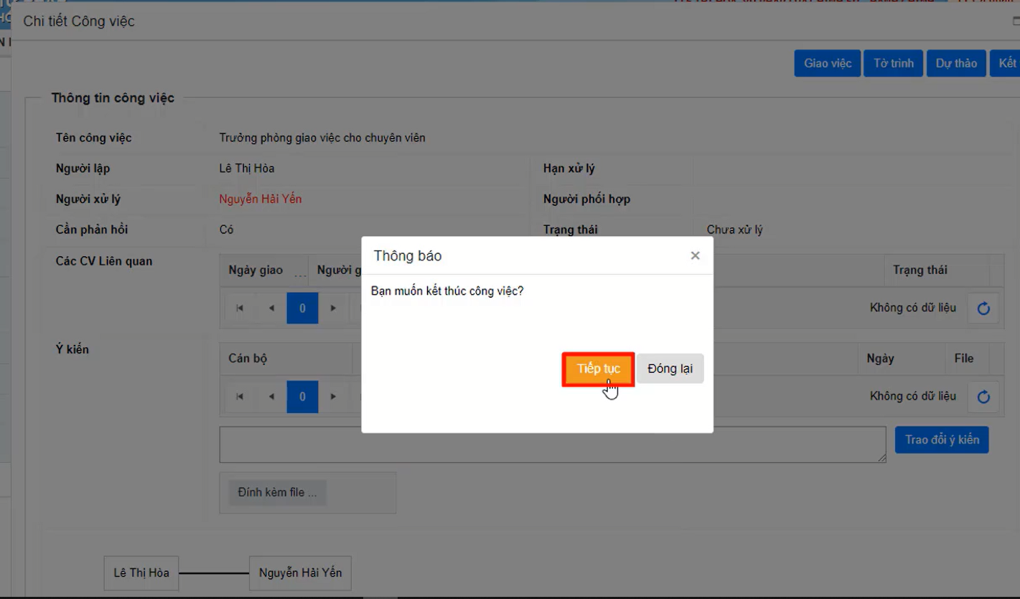

  - Trao đổi ý kiến: Nhập ý kiến Chọn nút Cho ý kiến.

